PROJEKTOVANJE SISTEMA AUTOMATSKOG UPRAVLJANJA

- Opšta struktura elektromotornog pogona (skicirati i objasniti).

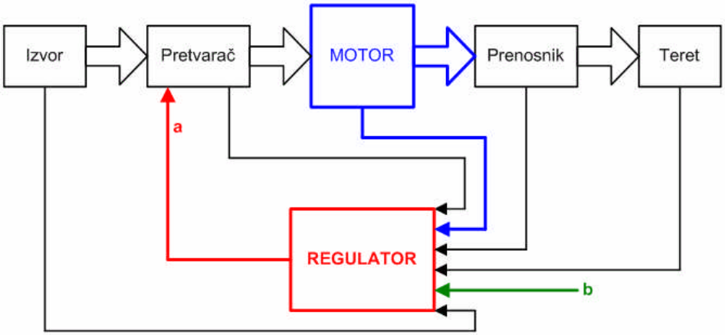

Elektromotorni pogon je elektromehanički sistem koji se u opštem slučaju sastoji iz električnog motora (elektromotora, motora), energetskog pretvarača (konvertor, pretvarač), mehaničkog prenosnog uređaja (prenosnik) i upravljačkog sistema (regulator u širem smislu), koji napajan iz nekog izvora električne energije (izvor) služi za pokretanje izvršnih organa radnih mašina (opterećenja, tereta) i upravljanje tim pokretanjem.

Izvor električne energije predstavlja najčešće električnu mrežu, trofaznu ili monofaznu, niskonaponsku ili visokonaponsku, sa mrežnim transformatorom ili bez njega, obično sa prekidačima, osiguračima i drugim elementima za zaštitu, merenje, nadzor... To može biti i izvor jednosmernog napona, npr. akumulatorska baterija, generator jednosmerne struje ili kontaktni vod u električnoj vuči.

Energetski pretvarač služi za pretvaranje energije iz izvora, kao i za njeno
upravljanje.Pretvaranje ima za cilj da se određene karakteristične veličine ulazne energije (učestanost, napon, struja, broj faza...) pretvore u druge radi prilagođenju motoru, a doziranjem te energije se postiže upravljanje motorom (menjanjem napona, struje ili učestanosti) i time određenim karakterističnim veličinama pogona, odnosno procesa (brzina, momenat, položaj, nivo, pritisak, temperatura...). U savremenoj tehnici pretvarač je elektronski (na bazi tiristora, snažnih tranzistora ili drugih poluprovodničkih prekidača), ali kod starijih pogona to može biti I električni generator (Ward-Leonard-ova grupa), transformator sa promenljivim prenosnim odnosom, i dr. Kod neregulisanih pogona energetski pretvarač izostaje, ali se obično na njegovom mestu nalaze posebni uređaji (otpornici, prigušnice, autotransformatori...) koji obezbeđuju pravilan polazak pogona. Kod sasvim starih pogona i upravljanje se vrši bez pretvarača, npr. redni otpornici sa kontaktorima, otpornici u rotorskom kolu asinhronog motora, delovanje na pobudu jednosmernog motora... Za ovaj elemenat pogona se često upotrebljava
opšti termin aktuator.

Električni motor je pretvarač električne energije u mehaničku. Kod neregulisanih pogona najčešća je upotreba asinhronih i sinhronih motora (za pogone velikih snaga). Kod regulisanih pogona dugo su vremena dominirali motori za jednosmernu struju, ali su u savremenoj tehnici, zahvaljujući razvoju pretvarača učestanosti, asinhroni i sinhroni motori postali ravnopravni sa njima.

U pogonima se često koristi osobina električne mašine da može da pretvara energiju i u
obrnutom smeru, tj. da može pod određenim uslovima da radi kao generator i vrši kočenje
radne mašine. U tim slučajevima pojedini tokovi energije prikazani na slici 1.1 okreću se u
suprotnu stranu (od radne mašine preko prenosnika ka motoru). Ako to obezbeđuje tip
energetskog pretvarača, taj povratni tok energije se može produžiti preko pretvarača sve do
izvora, u kom slučaju se govori o generatorskom kočenju, odnosno kočenju sa rekuperacijom
energije. Često je pretvarač takvog tipa da ne dozvoljava povratni tok energije (običan
ispravljač). U tom slučaju se povratna mehanička energija pri kočenju mora pretvoriti u toplotu u
samoj električnoj mašini ili u otpornicima koji se postavljaju između mašine i nerekuperabilnog
pretvarača.

Mehanički prenosnik služi za prenos i prilagođenje brzine, odnosno momenta, kao i vrste kretanaj koje motor predaje izvršnom organu radne mašine. Tu spadaju zupčasti i kajišni prenosnici sa fiksnim prenosnim odnosom (najčešće reduktori za smanjenje brzine i povećanje momenta), prenosnici sa promenljivim prenosnim odnosom (stepenasto, kao kod automobilskog menjača ili kontinualno), prenosnici rotacionog kretanja u translatorno (pužasti prenosnici), zamajci i drugo. U najjednostavnijem sluča ju prenosnik je zajedničko vratilo motora i radne mašine.

Regulacioni sistem ili regulator u širem smislu, u savremenoj tehnici elektronski, analogni ili digitalni, služi za automatsko upravljanje pogonom, najčešće delujući svojim upravljačkim signalima na energetski pretvarač (strelica označena sa a na slici 1.1), ali ponekad i na sam motor ili na prenosnik. Ovaj sistem uzima informaciju o stanju pogona sa odgovarajućih mernih organa (senzora) preko povratnih veza, kao i od signala za zadavanje željenih vrednosti regulisanih veličina (referenci) (strelica označena sa b na slici 1.1) i obrađuje ih na osnovu određenih algoritama. Postoje pogoni bez regulatora, u kom se slučaju upravljanje vrši delujući direktno na energetski pretvarač (strelica a). Suprotno tome, regulacioni sistem pogona može biti podređen regulacionom sistemu koji upravlja grupom regulisanih pogona, u kom slučaju umesto reference (strelica b) treba zamisliti dejstvo nadređenog regulacionog sistema.

- Njutnova jednačina kretanja, moment inercije.

Iz mehanike je poznato (Njutnov zakon) da je kod translatornog kretanja tela mase M brzinom v izvod količine kretanja (proizvod Mv) ravan algebarskom zbiru svih sila f koje deluju na to telo u pravcu kretanja: 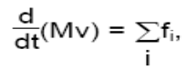
Analogno tome kod rotacionog kretanja važi: 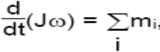
gde je J momenat inercije tela koje se obrće, ώ uglovna brzina obrtanja, a mi jedan od obrtnih momenata koji deluju na telo koje se obrće.
Kod elektromotornih pogona radi se obično o rotacionom kretanju, a dejstvo na kretanje se može prikazati kao dejstvo dva međusobno suprotstavljena momenta, pa se iz 2.2. dobija tzv. Njutnova jednačina kretanja: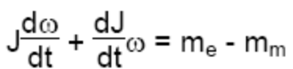
gde je me električni momenat (pogonski, elektromagnetni, motorni, unutrašnji momenat, momenat koverzije), a mm mehanički momenat (otporni, kočni, spoljni, momenat opterećenja, momenat radne mašine). Najčešće ovi momenti zavise od brzine ω i vremena t, ali mogu zavisiti i od položaja rotora prema statoru. Električni momenat me se može izraziti i kao funkcija električnih i magnetnih veličina motora.
Član sa izvodom momenta inercije se javlja veoma retko, tako da se najčešće ne uzima u obzir.
Trenje u samom motoru, ako nije zanemarivo, često se izdvaja iz mehaničkog momenta mm i
uzima da je proporcionalno, bar u određenom intervalu brzina, brzini na određeni stepen x, to
jest da iznosi K ω ^{x}, gde je K konstanta trenja.
Ako je x=1 jednačina kretanja dobija izgled diferencijalne jednačine prvog reda: 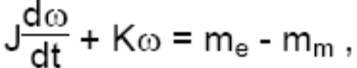
koja zadovoljava većinu praktičnih potreba. Ako mehanički momenat zavisi od ugla θ ovoj
jednačini je potrebno dodati i jednačinu: 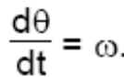

MOMENAT INERCIJE
Momenat inercije kod rotacionog kretanja igra ulogu mase kod translatornog kretanja. U praksi
se ova veličina izražava na više načina i u različitim mernim jedinicama.

I nacin
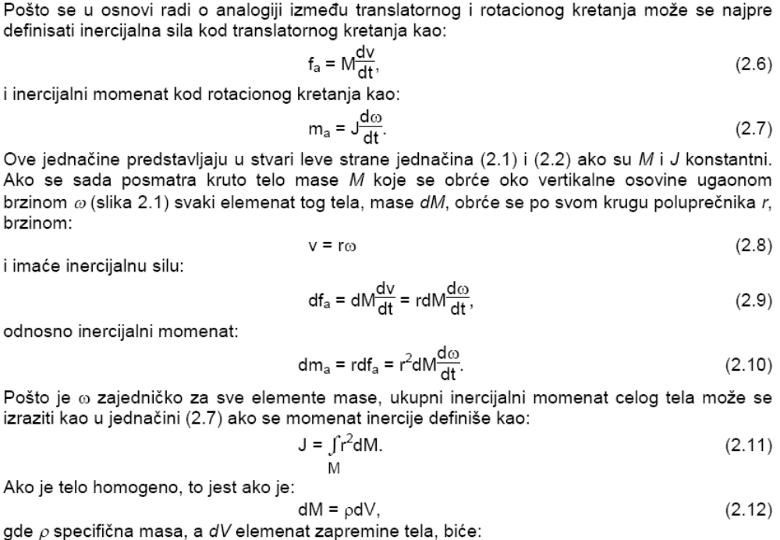
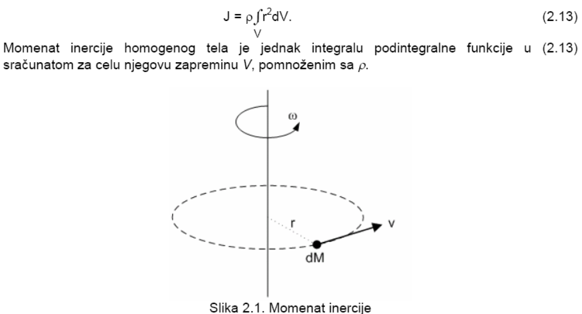

Il nacin
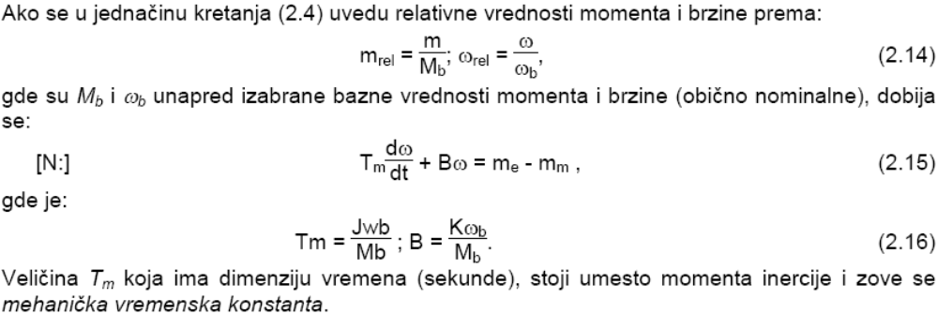

Ill nacin
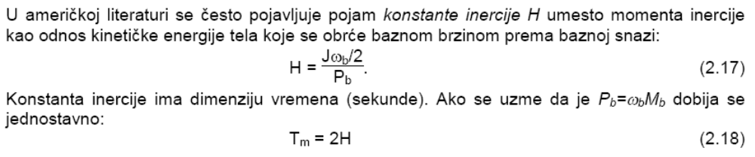

3. Svođenje momenta inercije, snaga i energija.
SVODJENJE
Ako je električni motor spregnut sa obrtnim masama radne mašine preko mehaničkih prenosnika kojim se prilagođava brzina motora brzini radne mašine, efektivni momenat inercije
nije prost zbir momenata inercije rotora motora i obrtnih delova radne mašine, već se mora
najpre izvršiti svođenje momenta inercija radne mašine na vratilo motora.
Na slici 2.2 je šematski prikazan prenosnik u vidu dva točka različitih poluprečnika (r1 i r2) koji se
dodiruju i, okrećući se oko svojih centara, prenose kretanje sa jednog na drugi bez klizanja i bez
mrtvog hoda. Stoga linearna brzina u tački dodira (v) mora biti zajednička: 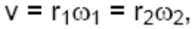
gde su ω1 i ω2 ugaone brzine pojedinih točkova. Takođe sila (f) u tački dodira mora biti
zajednička
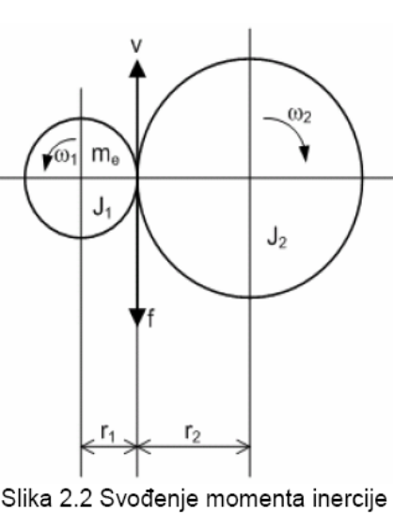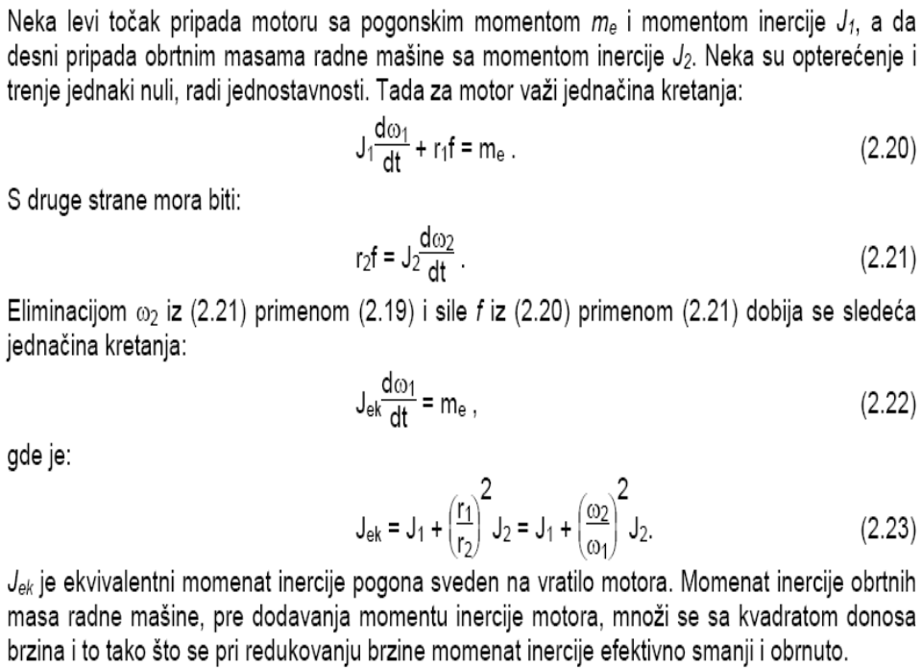

SNAGA I ENERGIJA
Kada se jednačina kretanja (2.4) pomnoži brzinom  dobija se jednačina bilansa mehaničkih
snaga pogona: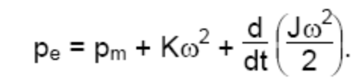
Ovaj jednačina kazuje da je mehanička snaga pe=ωme koja se dobija posle elektromehaničke
konverzije električne energije u elektromotoru jednaka snazi pm=ω mm koju uzima opterećenje,
uvećanoj za gubitke usled trenja Kω ², samo onda kada se brzina ne menja. U suprotnom mora
se dodati član koji odgovara izvodu kinetičke energije (Jω ²/2) koja se nagomilava ili je
nagomilana u obrtnim masama.
To dalje znači da je za svako povećanje brzine potrebno uložiti dodatnu energiju od strane
motora radi povećanja kinetičke energije. Pri smanjenju brzine događa se obrnut proces:
odgovarajuća količina kinetičke energije se mora utrošiti na gubitke ili inverznom
elektromehaničkom konverzijom pretvoriti u električnu energiju.

4. Jednačina kretanja u ustaljenom stanju, mehaničke karakteristike, kvadranti.
JEDNACINA KRETANJA
U ustaljenom stanju su brzina i momenat konstantni, pa se jednačina kretanja, zanemarujući
trenje ili ga uračunavajući u momenat opterećenja, svodi na jednakost: me = mm. (3.1)
Međutim, postoje pogoni kod kojih je opterećenje periodična funkcija ugla (pogon sa klipnim
kompresorom). U tom slučaju je stacionarno stanje dostignuto onda kada su srednje, a ne trenutne vrednosti konstantne.

MEHANICKE KARAKTERISTIKE
Pod statičkom mehaničkom karakteristikom se podrazumeva zavisnost momenta od brzine u
ustaljenom stanju, data u analitičkoj ili grafičkoj formi. Postoje mehaničke karakteristike motora:
me = fe(ω), (3.2)
i mehaničke karakteristike opterećenja:mm = fm(ω). (3.3)
Na slici 3.1 su prikazane tri tipične mehaničke karakteristike električnog motora: sinhrona (a),
asinhrona ili otočna (b) i redna (c).

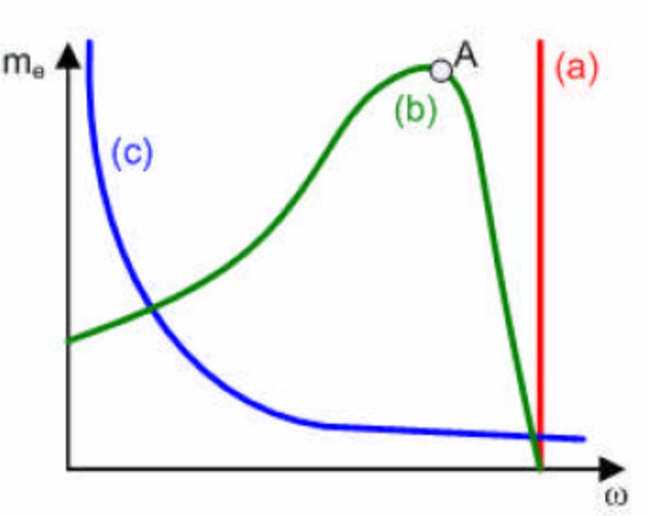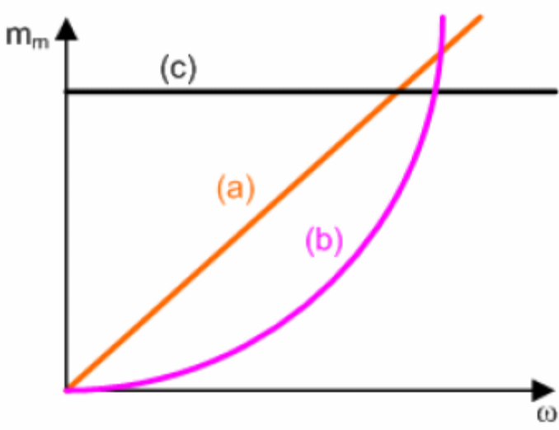
Slika 3.1 Tipične mehaničke karakteristike elektromotora: sinhrona (a), asinhrona ili otočna (b) i
redna (c)
Slika 3.2 Tipične mehaničke karakteristike opterećnja: (a) linearna, (b) ventilatorska i (c) Gravitaciona

Sinhrona karakteristika se odlikuje potpunom nezavisnošću električnog momenta od brzine, kao
što je slučaj kod sinhronog motora. Kod asinhrone karakteristike brzina malo opada se
povećanjem opterećenja. Ovu osobinu ima jednosmerni motor sa nezavisnom pobudom (kriva
b, desno od tačke A). Istu osobinu ima i asinhroni motor, ali samo ispod određene vrednosti
momenta (radni deo karakteristike, desno od tačke A); iznad toga momenat dostiže maksimum i
sa smanjenjem brzine se smanjuje. Redna karakteristika se odlikuje jakom zavisnošću
momenta od brzine, karakterističnom po tome što je na širokom opsegu brzina snaga pe=me
približno konstantna. Zbog toga njena grafička predstava ima hiperboličnu formu. Ovakvu
zavisnost ima jednosmerni motor sa rednom pobudom.
Na slici 3.2. su prikazane tri tipične mehaničke karakteristike opterećnja: (a) linearna, (b)
ventilatorska i (c) gravitaciona. Kod linearne karakteristike momenat opterećenja raste linearno
sa brzinom (valjaonice). Ventilatorska karakteristika je takođe monotono rastuća funkcija,
približno sa kvadratom brzine (centrifuge, ventilatori, centrifugalne pumpe). Kod gravitacione
karakteristike momenat opterećenja ne zavisi od brzine (vertikalni transporteri, liftovi).

KVADRANTI
Električni pogoni mogu biti predviđeni za rad u jednom ili u oba smera brzine, sa mogućnošću
električnog kočenja (generatorski rad) ili bez te mogućnosti.
Rad pogona prikazan grafički u ravni momenat-brzina može obuhvatiti sva četiri kvadranta ove
ravni ili samo neke od njih. Pošto proizvod momenta i brzine predstavlja snagu, u svakom
kvadrantu ove ravni je smer snage određen (slika 3.3). U ravni me-ω neparnim kvadrantima
odgovara pozitivna, a parnim negativna snaga. Pozitivna snaga znači pretvaranje električne
snage u mehaničku, a negativna obrnuto.
U zavisnosti od vrste motora i drugih elemenata pogona, pre svega vrste energetskog
pretvarača, mehaničke karakteristike se mogu protezati po jednom, dva ili četiri kvadranta
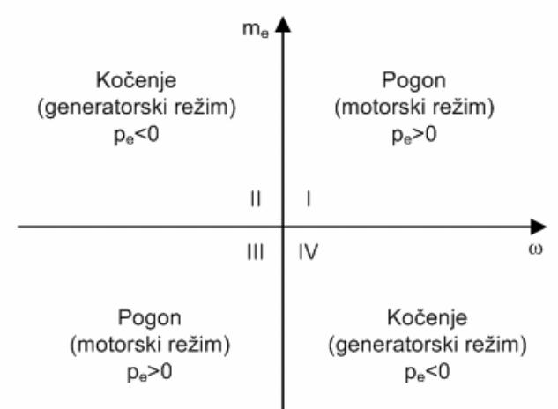

5. Radni kvadranti elektromotornog pogona, aktivno i reaktivno opterećenje (skicirati iobjasniti), radna tačka i stabilnost.
AKTIVNO I REAKTIVNO OPTERECENJE
Mehanička karakteristika opterećenja može biti aktivna i reaktivna. Aktivna karakteristika
nastaje dejstvom spoljnih sila, kao što je zemljina teža ili vetar. Ona obično ne zavisi od smera
obrtanja niti od brzine, pa se proteže kroz I i II kvadrant ravni me-ω, kao što je prikazano pravom
(a) na slici 3.4. Reaktivna karakteristika je posledica reakcije radne mašine na pokretanje
(trenje). Ovakva karakteristika se proteže kroz I i III kvadrant (karakteristike (b), (c), (d) na slici
3.4). U ovakvim slučajevima je snaga uvek istog smera: promenom smera obrtanja se menja i
smer otpornog momenta.
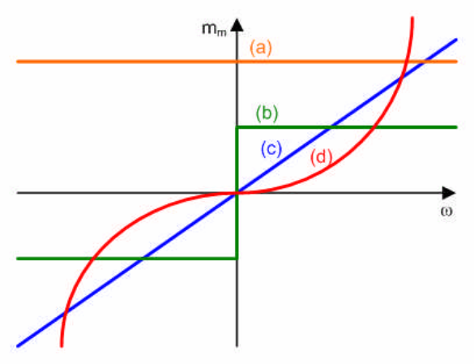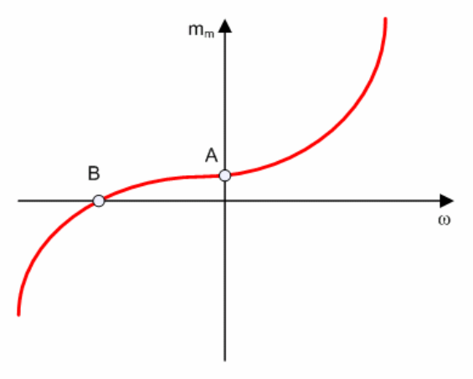
Slika 3.4. Aktivna (a) i reaktivne (b, c, d) karakteristike opterećenja
SLIKA 3.5
Kod pojedinih pogona mehanička karakteristika opterećenja može biti kombinovana. Na slici 3.5. je prikazana karakteristika jednog krana, u kojoj se superponira momenat usled zemljine teže (tačka A) i momenat usled trenja. U prvom kvadrantu motor daje snagu (momenat i brzina su pozitivni) i teret se diže. U drugom se teret spušta (brzina negativna), momenat zbog dejstva gravitacije ostaje pozitivan, pa snaga menja smer (kočni režim). Međutim, pod uticajem trenja, da bi brzina spuštanja prešla određenu vrednost (tačka B) mora se ponovo preći u motorski režim, to jest u treći kvadrant.

RADNA TACKA I STABILNOST
Jednakost električnog i mehaničkog momenta (izraz 3.1) u ustaljenom stanju grafički je izražena
tačkom gde se presecaju karakteristike motora i opterećenja na dijagramu koji prikazuje ova dva momenta u funkciji brzine (slika 3.6). Ova tačka se zove radna tačka pogona. Na slici 3.6 presek karakteristike motora i radne mašine u tački A, pokazuje radnu tačku tog pogona.
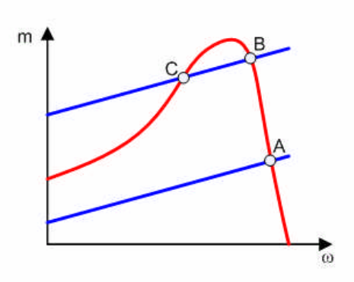 Slika 3.6. Stabilna (A i B) i nestabilna (C) radna tačka
Međutim, ne pokazuje svaka presečna tačka stabilno ustaljeno stanje. Na drugoj karakteristici
se javlja još jedna tačka. B predstavlja stabilnu radnu tačku dok C predstavlja nestabilnu, jer bi i
malo povećanje brzine zbog povećanja me i smanjenja mm uslovilo dalje povećanje brzine, dok
bi malo smanjenje brzine uslovilo njeno dalje smanjenje. Nasuprot ovome, kod radnih tačaka A i
B malo povećanje brzine dovodi do smanjenja me i povećanja mm. što dovodi do smanjenja
brzine, i obrnuto.
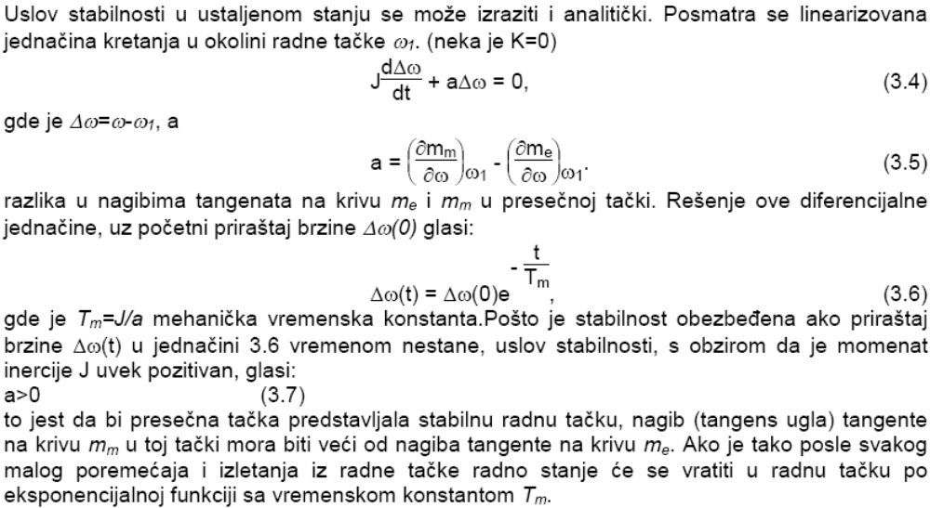

6. Mehanički i električni stepeni zaštite mašine (IP zaštita).

Oznake definisane u standardu IEC 60034-5 (EN 60034-5 – Europaische Norm) sastoje se od slova IP(International Protection) posle kojih slede dve cifre koje označavaju prilagođenost specifičnim uslovima. Dodatna informacija može biti sadržana u slovu koje može slediti posle druge cifre.
Prva karakteristična cifra označava stepen zaštite od prodiranja stranog tela (delovi tela, drugih mašina...) i prašine.
Druga karakteristična cifra označava stepen zaštite od prodora vode.
Slovo W se može koristiti za mašine sa unutrašnjim vazdušnim hlađenjem pogodne za korišćenje u specifičnim vremenskim uslovima i sa dodatnim zaštitnim karakteristikama (zaštita od klimatskih uslova). Ovo slovo se dodaje odmah posle oznake IP,npr IPW 54.
Slično tome, slovo R se koristi za označavanje mašina sa cevnom ventilacijom (u slučajevima kada se vazduh ispušta izvan prostorije u kojoj je motor instaliran).
Slovo S se dodaje radi označavanja mašine u stanju mirovanja, a M mašine u pogonu.
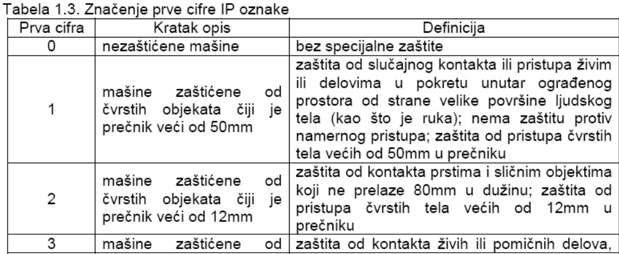
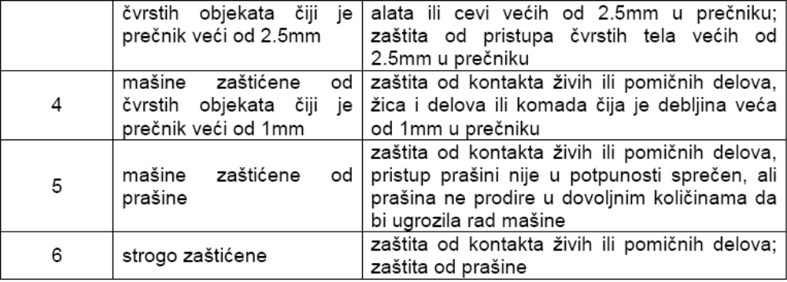
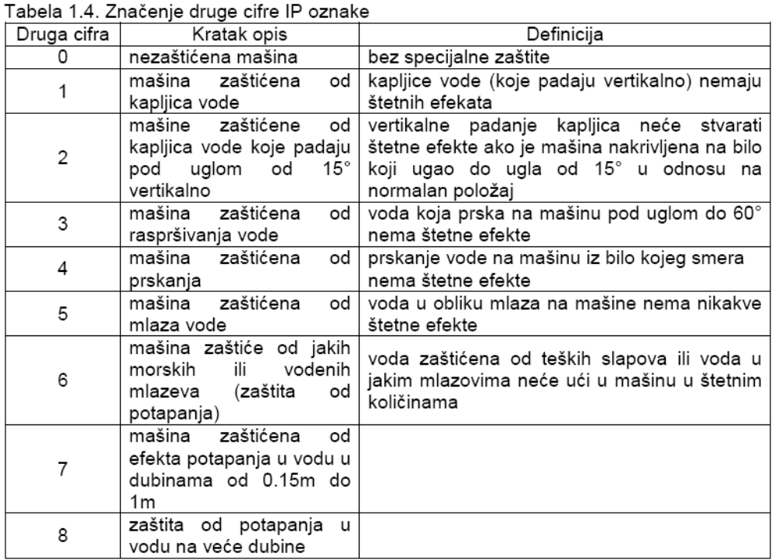

7. Hlađenje električnih mašina (definisati i objasniti) i uslovi okruženja (nabrojati, definisati, objasniti).
Pojam hlađenja je veoma povezan sa kućištem mašine ali ne predstavlja njegov sinonim. Ono
osigurava da se unutrašnji gubici odvode u okolinu (rasipaju) tako da porast temperature bude u dozvoljenim granicama u skladu sa korišćenom izolacijom namotaja. Na taj način se temperatura ležajeva i površine održavaju u sigurnim granicama.
Različiti istorijski periodi razvoja AC i DC motora rezultirali su sa dve različite kombinacije kućišta i hlađenja. DC motor je standardno otporan na vlagu (IP 23) i sa snažnom ventilacijom. AC asinhrona mašina koja je potpuno zatvorena (IP44), sa ventilatorskim hlađenjem (kod koje je ventilator ugrađen na neaktivnom kraju mašine), ima metalni poklopac koji usmerava hladan vazduh preko rebrastog tela motora. Rezultat je da je unutrašnjost prostora između namotaja standardnog DC motora lako rashladljiva i
dozvoljava širok opseg brzine, dok kod standardnog AC asinhronog motora to nije slučaj.
Motor će zahtevati značajno smanjenje izlazne snage ili hlađenje pomoću vazduha konstantne brzine stvorenog ventilatorom koji radi konstantnom brzinom nezavisno od brzine vratila motora.
DC IP23 mašina je ograničena na upotrebu u okruženju sa čistim vazduhom ili u okruženju u kome filter za vazduh na ulazu ventilacije pruža dovoljnu zaštitu namotaja i komutatora. Kod DC IP23 mašine, relativno je jednostavno na kućištu postaviti ventilator koji će potiskivati vazduh konstatnom brzinom.
Kada je radno okruženje tako teško da se zahteva potpuna zatvorena mašina, način hlađenja je jednocevna ventilacija motora. Ona uključuje udaljeni ventilator koji crpi vazduh iz čiste sredine i usmerava kroz sistem cevi pod pritiskom do adaptera na komutatorskoj strani mašine. Alternativno, dvocevna ventilacija obezbeđuje rashladni vazduh udaljenim ventilatorom kao što je već opisano, a dodatna odvodna cev odvodi iskorišćen topao vazduh dalje od motora
IP54 potpuno zatvorenu ventilatorski hlađenu mašinu, gde je ventilator montiran na vratilo motora,

Filteri- Uklapanje filtera vazduha na ventilator može da omogući brzu zaštitu od zagađivanja
unutrašnjosti motora. Međutim, veće zagađivanje filtera može da značajno umanjiti
vazdušno hlađenje.

Uslovi okruzenja
Postoje dve glavne kategorije uslova okruženja:
1 oni koji zavise od geografskih uslova- temperatura, nadmorska visina i vremenske prilike (npr grmljavina)
2 one koje je stvorio čovek- efekti sistema električnog napajanja uključujući greške u sistemu, skokove i padovi napona i efekti promene snage
TEMPERATURA Jedan od ključnih faktora koji određuje kvalitet električnog motora je i porast temperature
pri punom opterećenju. I NEMA i IEC kao osnovnu temperaturu ambijenta uzimaju 40°C. Svaki rad mašine utiče na povećanje temperature . Životni vek motora jednak je dužini životnog veka izolacije namotaja. Ako je motor instaliran u okruženju čija je temperatura iznad procenjene temperature tog motora, dozvoljeni porast temperature se mora smanjiti kako bi se njena maksimalna apsolutna vrednost održala na nivou koji je predviđen dizajnom motora.
Porast temperature motora je rezultat gubitka izazvanih konverzacijom energije (iz električne u mehaničku): Pgubitaka = Pelektrično – Pmehaničko
ovo nisu gubici motora već njegove efikasnost – stepen korisnog dejstva (η) kojise računa kao:
η = (Pmehaničko x 100) / Pelektrično
Rezultujući temperaturni porast namotaja i drugih delova motora predstavlja razliku između temperature određenog dela motora i temperature rashladnog medijuma (hladnjaka, ambijenta). Ona se može odrediti iz povećanja otpornosti namotaja: Θ = [(RW - RK) / RK] x (235 + tcold - tcoolant)
Θ predstavlja porast temperature namotaja (°C), tcold je temperatura hladnog namotaja (°C), tcoolant je temperatura hladnjaka (°C), RW je otpornost namotaja motora pri radnoj temperaturi (Ω) i RK je otpornost hladnog namotaja motora (Ω). Empirijski je utvrđeno da se životni vek izolatora namotaja smanjuje za oko 50% na svakih 10°C.
NADMORSKA VISINA gustina vazduha smanjuje sa povećanjem nadmorske visine, neophodno je dopustiti određeno smanjenje rashladnog kapaciteta vazduha kada motori rade na nadmorskim visinama koje su veće od predviđenih. Motori su u normalnim okolnostima predviđeni da rade na maksimalnim nadmorskim visinama od 1000 metara. IEC preporučuje da se dopušteni porast temperature na nadmorskim visinama većim od 1000m smanjuje za po 1% na svakih 100m.
SISTEM SNABDEVANJA ENERGIJOM Ograničenje koje se često postavlja svakom korisniku sistema napajanja je maksimalna struja, odnosno kVA koji se mogu povući prilikom pokretanja. U standardu IEC 60034-1 stoji da motori moraju biti u stanju da ostvaruju predviđeni izlaz pri naponima napajanja koji su između 95% i 105% svoje nominalne vrednosti. NEMA MG1 opisuje slučajeve kada napojanje varira između 90% i 110% svoje nominalne vrednosti. Kaže se da rad u ovakvim uslovima na duže vreme može ubrzati propadanje izolacije motora.
Neravnoteža napona u procentima se može izraziti kao:
Neravnoteza moze da dovede do pregrevanja motora. Važno je, na svim izvorima gde naponska neravnoteža može predstavljati problem, obezbediti zaštitne uređaje koji će isključiti motor ako neravnoteža pređe 3%.

8. Definisati, skicirati i objasniti radne režime S5 (intermitenti radni režim sa startovanjem ielektričnim kočenjem), S6 (radni režim sa kontinualnim periodičnim opterećenjem) i S7 (kontinualno periodično opterećenje sa električnim kočenjem).

Periodični pogon sa uticajem zaleta i električnog kočenja – S5
Isprekidan rad predstavlja sekvencu identičnih radnih ciklusa. Svaki ciklus se sastoji od perioda sa opterećenjem i perioda bez opterećenja tokom kojeg se motor „odmara“,a uzima u obzir I pokretanje i zaustavljanje.. Period sa opterećenjem u toku jednog ciklusa suviše je kratak da bi motor dostigao stabilnu temperaturu, a period bez opterećenja je suviše kratak da bi se motor ohladio na temperaturu okoline ili rashladnog medijuma. motor na kraju neradnog perioda (perioda bez opterećenja) se vraća na temperaturu okoline
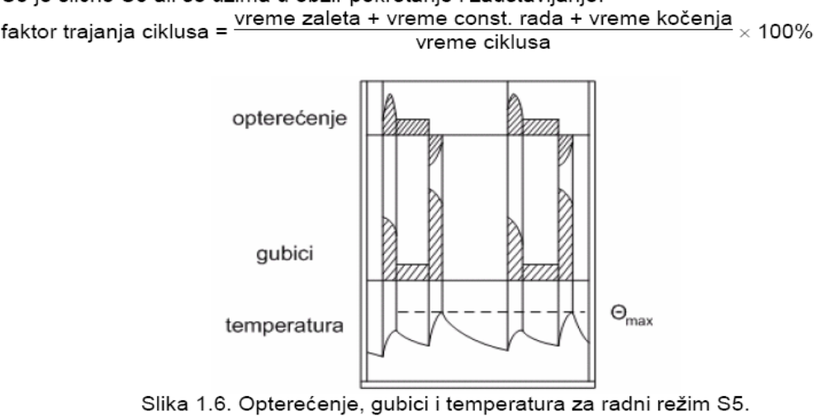

Trajni pogon sa isprekidanim opterećenjem – S6 radni ciklus takav da se motor na kraju neradnog perioda (perioda bez opterećenja) ne vraća na temperaturu okoline (rashladnog medijuma). Ciklus bi trebalo ponavljati dok temperatura u istoj tački radnog ciklusa ne dostigne gradijent manji od 2oC na sat.
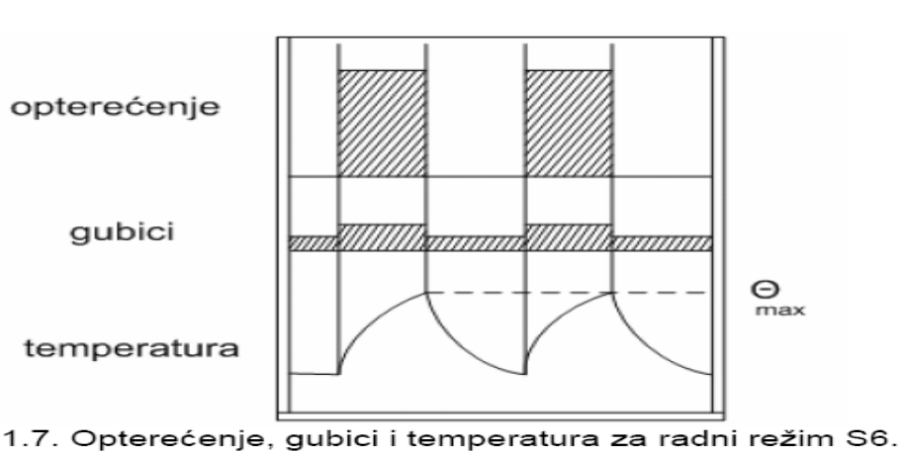

Neprekidni pogon sa zaletom i električnim kočenjem – S7
S7 je slično S6 ali se uzima u obzir i zaustavljanje.
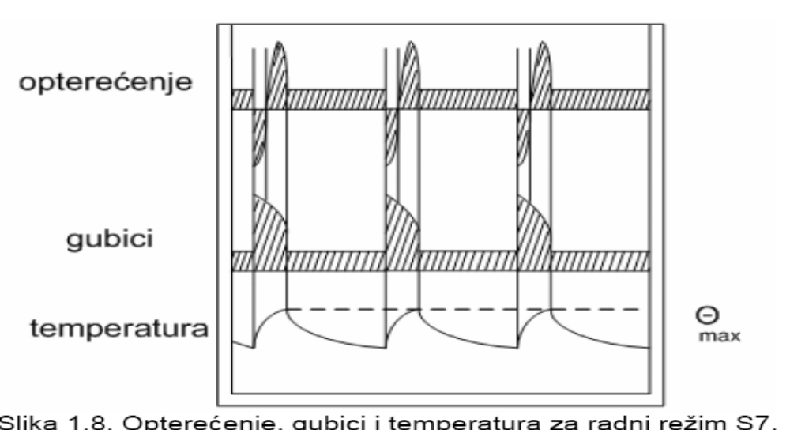

9. Definisati, skicirati i objasniti radne režime S8 (kontinualno periodično opterećenje sa promenljivom brzinom), S9 (neperiodično opterećenje i promenljiva brzina) i S10 (radni režim sa diskretnim konstantnim opterećenjem).

Neprekidni pogon sa periodičnom promenom brzine obrtanja – S8
S8 je kao S7 ali sa definisanim cikličnim promenama brzine opterećenja.
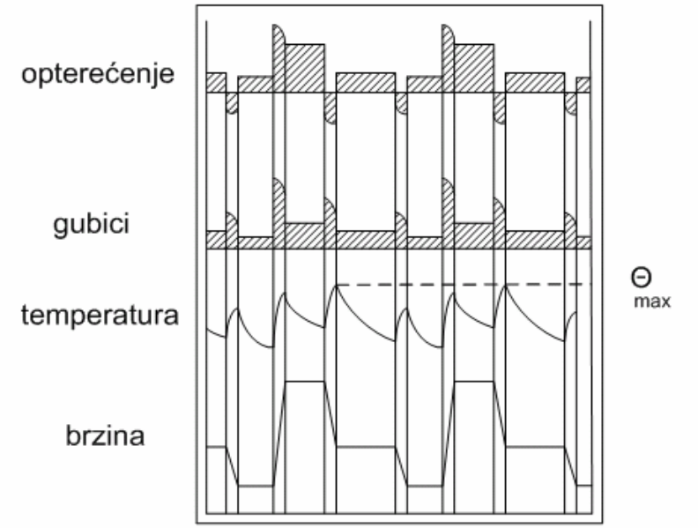

Pogon sa ne periodičnim opterećenjem i promenom brzine obrtanja – S9
S9 radni ciklusi bi se trebali razmatrati sa proizvođačem motora pošto efekti ovakvog radnog ciklusa veoma zavise od specifičnosti konstrukcije motora.
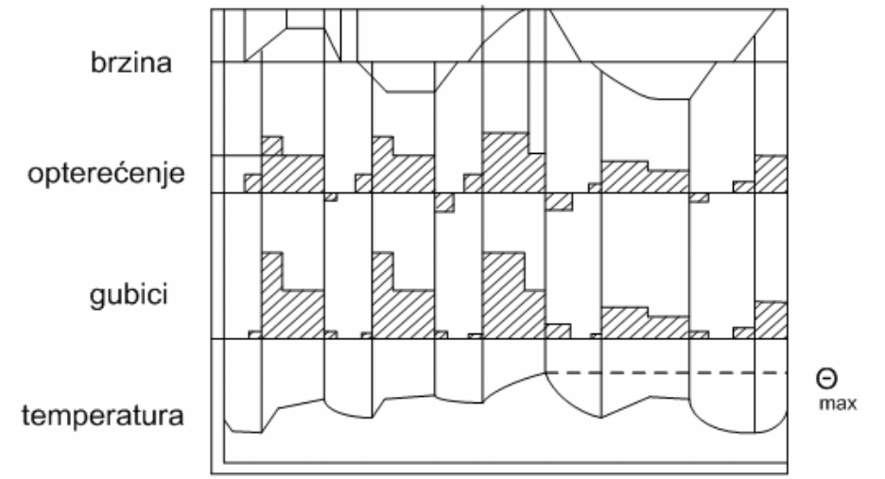

Pogon sa diskretnim (posebnim) konstantnim opterećenjem – S10
Kao i kod S9 radnog ciklusa i S10 radni ciklus treba razmatrati zajedno sa proizvođačem motora.

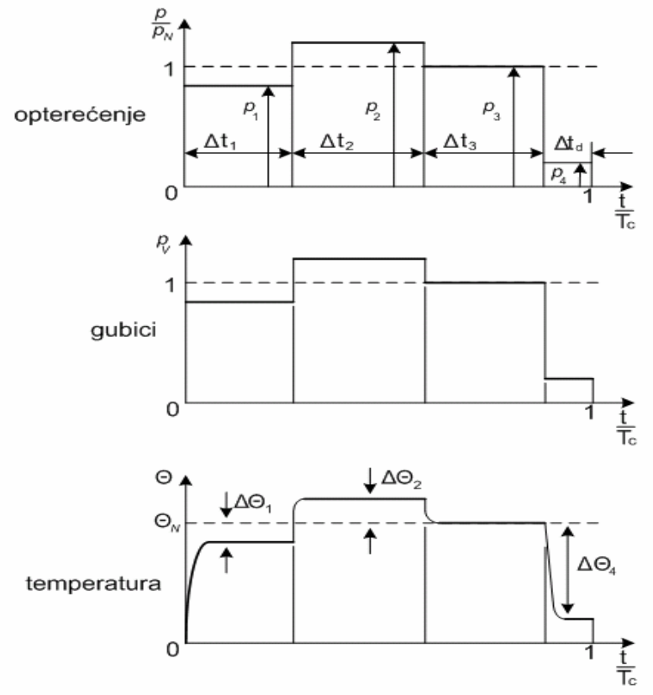

10. Sinteza strujne petlje DC pogona.
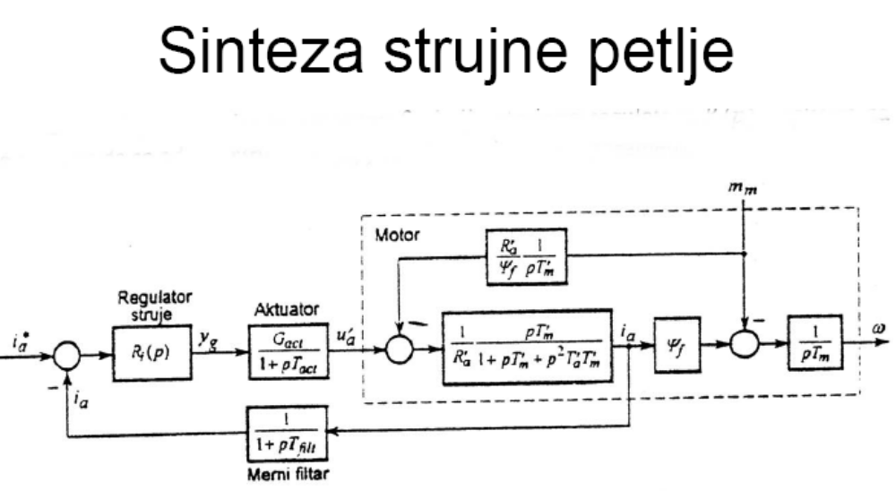

11. Sinteza brzinske petlje DC pogona.

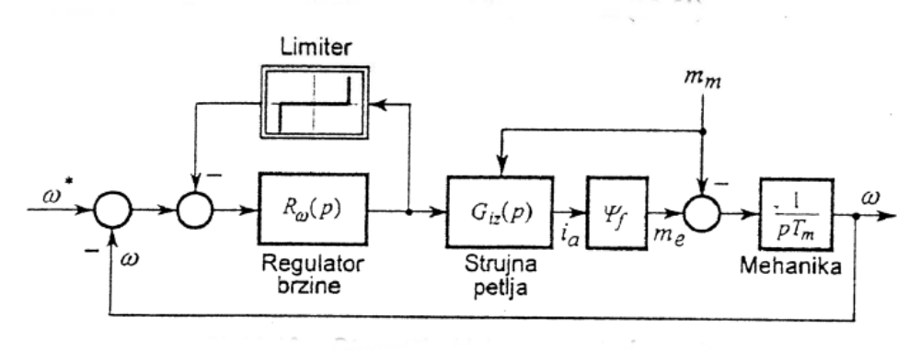

12. Objasniti princip rada asinhronog motora i povezanost broja pari polova sa mehaničkom brzinom obrtanja.
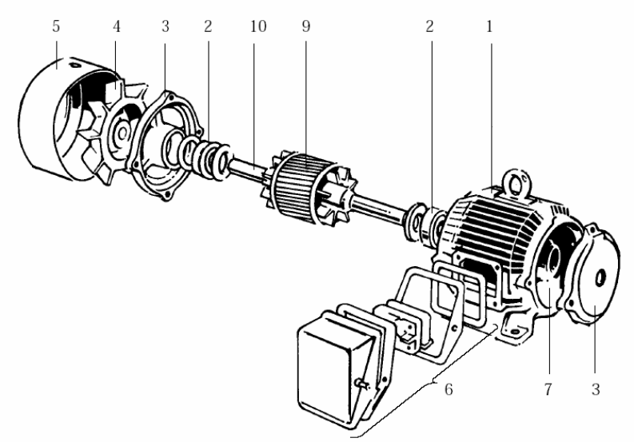
Kod asinhronog motora brzina rotora različita od brzine obrtnog polja. blizini. Dva glavna dela asinhronog motora su stator (nepokretni deo) i rotor (pokretni deo).
Stator. Stator je nepokretni deo motora. Sastoji se od kućista (1), ležista (2) na koja se oslanja rotor (9), bočnih poklopaca (3) koji nose ležišta, ventilatora (4) na kraju kućišta koji služi za hlađenje mašine i zaštitne kape (5) koja služi za zaštitu od ventilatora. Priključna kutija (6) se nalazi pričvršćena na kućištu
statora. U kućištu statora se nalazi magnetno jezgro (7) napravljeno od tankih (debljine 0.3 do 0.5 mm) gvozdenih limova. Ovi limovi sadrže žlebove u koje se smešta trofazni namotaj.
Fazni namotaji i jezgro statora proizvode magnetni fluks.

Broj pari polova određuje brzinu obrtanja magnetnog polja. Ako je motor priključen na nominalnu frekvenciju, tada se brzina magnetnog polja naziva sinhronom brzinom motora (n0) i u Tabeli 1 data je veza između broja pari polova (p) I brzine n0.
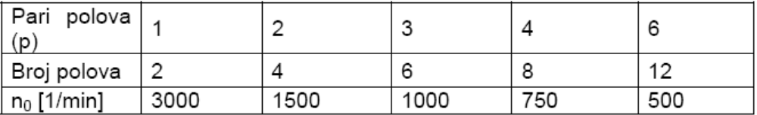

Magnetno polje. Magnetno polje rotira u vazdušnom prostoru između statora i rotora. Magnetno polje se indukuje nakon priključivanja faznog namotaja na napajanje.
Rotor (9) je montiran na vratilo motora (10). Napravljen je od tankih gvozdenih limova sa žlebovima. Postoje dva tipa rotora: rotor sa kliznim prstenovima i kratkospojeni rotor , razlika je u namotajima koji postoje u žlebovima. Rotor sa kliznim prstenovima, kao i stator, ima namotaje od žice smestene u žlebove i za svaku fazu postoji po jedan klizni prsten na koji se priključuju namotaji. Nakon kratkog spajanja kliznih prstenova, rotor sa kliznim prstenovima će da radi kao i kratkospojeni rotor. Kod kratkospojenih rotora u žlebove su ulivene šipke od aluminijuma. Na krajevima rotora postoje aliuminijumski prstenovi koji kratko spajaju šipke. Kratkospojeni rotor se češće koristi.
Kada se rotorska šipka postavi u obrtno magnetno polje, fluks magnetnih polova prolazi kroz nju. Ovaj fluks indukuje struju (Iw) u rotorskoj šipci na koju počinje da deluje sila (F). (Slika 9 i Slika 10a). Sila na šipku je određena magnetskom indukcijom (B), indukovanom strujom (Iw), dužinom šipke (l) rotora i uglom (α) između vektora sile i vektora magnetske indukcije. F = B ∗ Iw ∗ l ∗ sinα
Sledeći pol čije magnetno polje prolazi kroz šipku rotora ima suprotan polaritet. Ovo magnetno polje indukuje struju u suprotnom smeru. Kako je smer polja takođe suprotan, sila ima isti smer kao i pre
Ako se sada ceo rotor smesti u obrtno magnetno polje, na šipke rotora deluje sila koja teži da okreće rotor. Brzina obrtanja rotora nikada ne dostiže brzinu obrtanja obrtnog magnetnog polja, jer ako bi se dostigla brzina obrtnog polja, u tom slučaju se ne bi indukovala struja u šipkama rotora, pa
ne bi postojala sila koja deluje na šipke rotora.

13. Definisati i objasniti pojmove klizanja, brzine i momenta kod asinhronog motora. Skicirati momentnu karakteristiku i obeležiti karakteristične tačke na njoj.

KLIZANJE je razlika između brzine obrtanja obrtnog polja n0 i brzine obrtanja rotora nn, a često se izražava u procentima od sinhrone brzine i obično iznosi između 4 i 11 % .
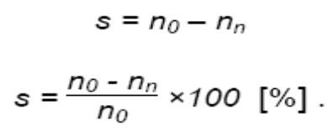

BRZINA
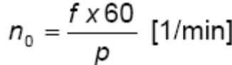, f frekvencija, n0 sinhrona brzina, p broj pari polova.
Brzina zavisi od broja pari polova (p) i od frekvencije (f) napona napajanja.

MOMENT
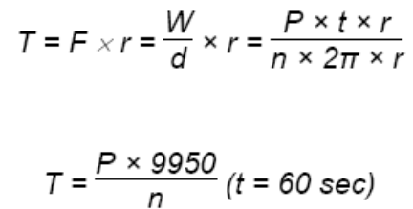Ova jednačina daje vezu između brzine obrtanja (n), momenta (T) i snage
motora (P).
d put koji je prešlo opterećenje pokretano motorom i može se izraziti kao: d = n ⋅ 2π ⋅ r gde je: n broj obrtaja rotora.
Rad koji izvrši motor se može izračunati kao: W = F ⋅ d
poluprečnik zamajca r

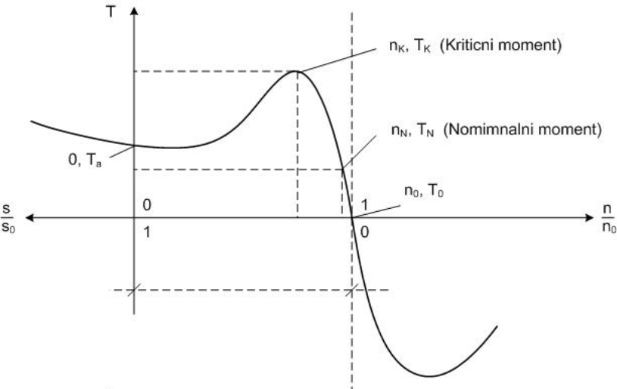

14. Izvesti i objasniti osnovni izraz regulacije brzine asinhronog motora. Regulacija brzine asinhronog motora promenom pari polova (skicirati i objasniti).

Brzina motora n, je zavisna od brzine obrtnog polja i može biti izražena kao: 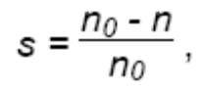 gde je 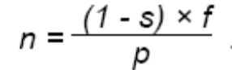
Iz toga sledi da se brzina motora može menjati promenom: broja pari polova, p, motora (polno preklopivi motori) ;
klizanja motora (klizni motori) ;
frekvencije f, napona napajanja motora

PROMENA PARI POLOVA Brzina obrtnog polja je determinisana brojem pari polova u statoru.

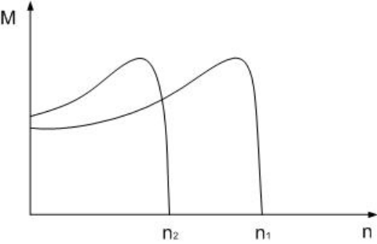
Brzina se menja prebacivanjem statorskih namotaja tako da se promeni broj pari polova u statoru.
Prebacivanjem iz manjeg broja pari polova (koji generišu veliku brzinu) u veći broj pari polova, trenutna brzina obrtanja motora se dramatično smanji. Ako se prebacivanje brzo ostvari, motor prođe kroz generatorsku fazu što prouzrokuje značajno naprezanje motora I mehanike.

15. Regulacija brzine asinhronog motora promenom klizanja.
Brzina motora može biti kontrolisana klizanjem u dva različita pravca: bilo promenom napona napajanja statora ili intervencijom u rotoru.

Promena napona na statoru. Brzina asinhronih motora može biti kontrolisana regulaciom napona napajanja motora bez promene frekvencije. Ovo je moguće zato što momenat motora opada sa kvadratom napona.
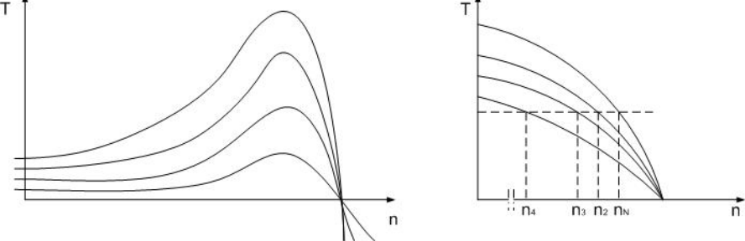 momentna karakteristika
Kontrola rotora. Postoje dva moguća načina intervencije u rotoru: ubacivanjem otpornika u kolo rotora, ili da kolo rotora priključimo na neku drugu električnu mašinu ili ispravljačko kolo u kaskadnoj vezi.
Zbog toga je rotorska kontrola moguća samo u motorima sa kliznim kolutom

Promena rotorskih otpornika. Brzina motora, takođe može biti kontrolisana povezivanjem kliznih kolutova sa otpornicima i povećavanjem snage gubitaka u motoru koje prouzrokuje povećanje klizanja i smanjenje brzine obrtanja motora

Kaskadno kuplovanje. Umesto otpornika, kolo rotora je povezano preko kliznih kolutova za jednosmerne mašine ili ispravljačko kolo. Jednosmerne mašine obezbeđuju kolu rotora motora dodatni, podešljiv
napon i na taj način utiču na promenu brzine i magnećenja rotora. Ova tehnika se uglavnom koristi u sistemima električne železnice.

16. Osnovni princip frekventne regulacije, kada se koristi i šta se njome postiže (definisati, skicirati I objasniti).
Sa različitom frekvencijom napajanja moguće je upravljati brzinom motora bez dodatnih gubitaka. Obrtna brzina magnetnog polja se menja sa frekvencijom. Brzina motora se menja proporcionalno sa obrtnim poljem. Da bi se moment motora održao konstantnim, potrebno je vršiti promenu napon napajanja sa promenom frekvencije.
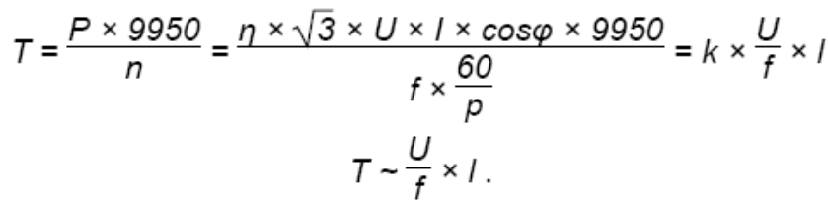
Za konstantan odnos napona napajanja motora i frekvencije, magnećenje u nominalnom radnom opsegu motora je takođe konstantno.
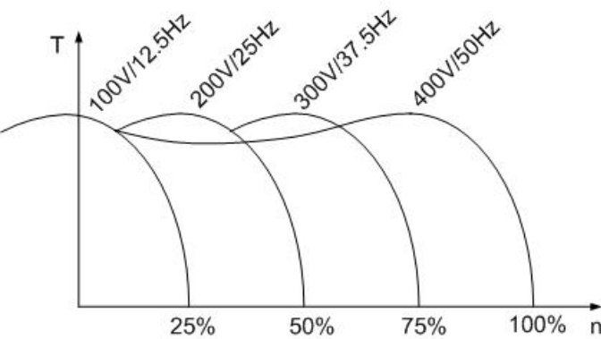 momentna karakt. Dobijena primenom frekv. Reg.

U dva slučaja magnećenje nije idealno: na početku, na malim frekvencijama, gde se zahteva dodatno magnećenje, i u slučaju se radi sa promenjivim opterećenjem gde se mora omogućiti da promena magnećenja odgovara opterećenju.

Dodatno početno magnećenje. Važno je obratiti pažnju na pad napona između tačaka Us i Uq .
Krajnji napon U1 = Us + Uq = UR1 + UX1 + Uq
Statorska reaktansa X1 = 2π × f × L.
motor ne može da generiše momenat na niskim frekvencijama ako je odnos napon-frekvencija održavan konstantnim duž opsega. Zbog toga je važno nadoknaditi pad napona tokom zaletanja i kod
niskih frekvencija
Magnećenje zavisno od opterećenja. Nakon adaptiranja motora sa dodatnim magnećenjem za niske frekvencije i tokom zaletanja dodatno magnećenje će se desiti ako je motor startovan sa malim opterećenjem. U ovoj situaciji, struja statora će opadati, a indukovani napon Uq će se povećati. Prema tome magnećenje zavisi od napona koji motor automatski menja zavisno od opterećenja

17. Nabrojati i ukratko objasniti osnovne komponente frekventnih regulatora. Skicirati principsku šemu frekventnog regulatora.

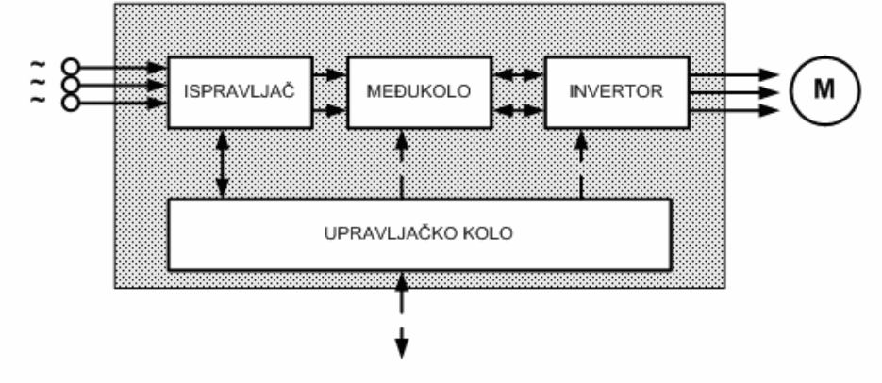

Ispravljač, koji je spojen glavnim mono/tro-faznim AC napajanjem I generiše pulsirajući DC napon. Postoje dva osnovna tipa ispravljača - kontrolisani i nekontrolisani.

Međukolo. Postoje tri tipa:
a)konvertuju ispravljački napon u direktnu struju
b)stabilišu (peglaju) pulsirajući DC napon i stavljaju ga na raspolaganje invertoru
c)konvertuju konstantan DC napon ispravljača u promenljiv AC napon

Invertor, koji generiše frekvenciju napona na motoru. Alternativno,neki invertori mogu takođe konvertovati konstantan DC napon u promenljiv AC napon.

Upravljačko kolo, koje šalje i prima signale iz ispravljača, međukola I invertora.

18. Tipovi ispravljača koji se koriste u okviru frekventnih regulatora (navesti, skicirati i objasniti).

Ispravljač sačinjen od dioda je nekontrolisan, a ispravljač sačinjen od tiristora je kontrolisan. Ako su korišćene i diode i tiristori tada je ispravljač polukontrolisan.

Nekontrolisani ispravljači
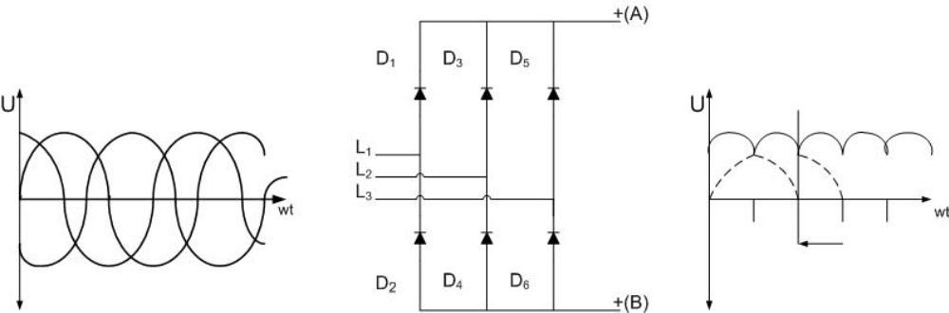
Slika- Načinjen je od dve grupe dioda. Jedna grupa sastoji se od dioda D1,D3 i D5, dok drugu čine diode
D2,D4 i D6. Svaka dioda vodi 1/3 periode (120°). U obe grupe diode vode u sekvencama. Period u kome obe grupe kontrolišu razmeštene su za 1/6 periode T(60°) u odnosu jedna na drugu.
Diode D1,3,5 vode za vreme pozitivne poluperiode. Ako napon faze L1 dostigne pozitivan pik, terminal A usvaja vrednost faze L1. Na preostale dve diode su inverzni naponi UL1-2 i UL1-3.
Isto ovo, može se primeniti na diodnu grupu D2,4,6. Ovde terminal B usvaja negativnu fazu napona. Ukoliko u zadatom vremenu L3 dostigne negativni prag, dioda D6 počinje da vodi. Preostale dve diode su podređene inverznom naponu UL3-1 i UL3-2.
Izlazni napon nekontrolisanog ispravljača je razlika napona ove dve diodne grupe.
U nekontrolisanom ispravljaču, napon na ulazu invertora je DC napon konstantne amplitude.

Kontrolisani ispravljači
U kontrolisanim ispravljačima, diode su zamenjene tiristorima. Kao dioda, tiristor dozvoljava tok samo od anode (A) ka katodi (K). Međutim, razlika između te dve komponente je ta što tiristor ima treći izvod gejt (G). Gejt mora biti kontrolisan pre nego što tiristor provede. Kada struja proteče kroz tiristor, on će provoditi sve dok struja ne postane nulta.
Signal na gejtu je kontrolisani signal α koji predstavlja ugao paljenja. Ugao paljenja predstavlja vreme kašnjenja između pobude na ulazu i početka provođenja tiristora. Ukoliko je α između 0° i 90°, tiristorski spoj se koristi kao ispravljač, a kada je između 90° i 300° tiristor se koristi kao invertor.

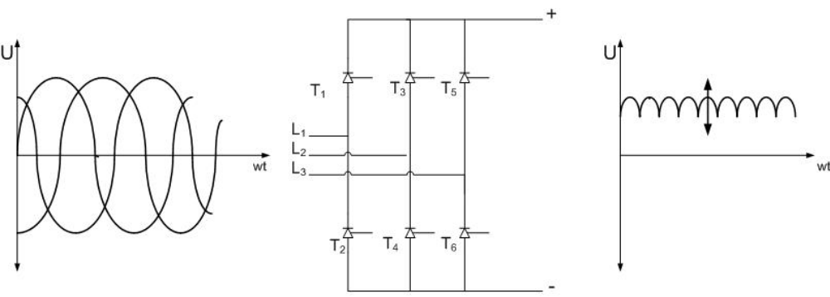
Kontrolisani ispravljač je u osnovi isto što i nekontrolisani ispravljač, osim što se tiristori kontrolišu sa α i startuju sa provođenjem u skladu sa tim uglom paljenja α, za razliku od diode.
Regulacija α dozvoljava varijacije vrednosti ispravljenog napona. Kontrolisani ispravljači na izlazu daju DC napon koji je 1.35xcosα puta veći od glavnog napajanja.
U kontrolisanom ispravljaču napon je konstantan na zadatoj frekvenciji, I snabdeva invertor sa čistim DC naponom (UZ2) promenljive amplitude.

Za razliku od nekontrolisanog ispravljača, kontrolisani ispravljač prouzrokuje glavne gubitke i poremećaje u napajanju, zato što ispravljač povlači više reaktivne snage ako tiristori provode kratko vreme.
Međutim, prednost kontrolisanih ispravljača je što se energija može vratiti u mrežno napajanje.

19. Tipovi međukola koji se koriste u okviru frekventnih regulatora (navesti, skicirati i objasniti).

Međukolo se može videti kao neka vrsta skladišta iz kog motor vuče energiju kroz invertor. Međukolo može biti izgrađeno na tri načina u zavisnosti od izvedbe ispravljača i invertora.

Strujni invertori (I-regulatori). Kod strujnih invertora međukolo se sastoji od velikog kalema i kombinuje se, isključivo sa kontrolisanim ispravljačem. Kalem transformiše promenljiv napon iz ispravljača u promenljivu direktnu struju. Opterećenje određuje napajanje motora.

Naponski invertori (U-regulatori). Kod naponskih invertora međukolo se sastoji od kondenzatora(filtra) i može biti kombinovano sa oba tipa ispravljača. Filter poravnava pulsirajući napon (UZ1) ispravljača.

Promenljivo DC međukolo. Konačno, u promenljivom DC međukolu čoper može biti vezan ispred filtra.
Filter međukola ravna naponski talas posle čopera. Filterski kondenzator I kalem drže konstantan napon na datoj frekvenciji.
Čoper ima tranzistor, koji radi kao prekidač koji uključuje i isključuje ispravljeni napon.

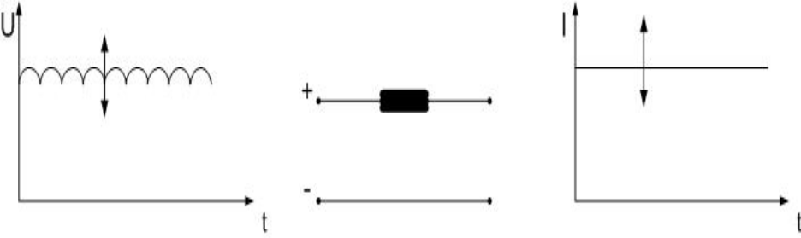 promenljivo DC medjukolo

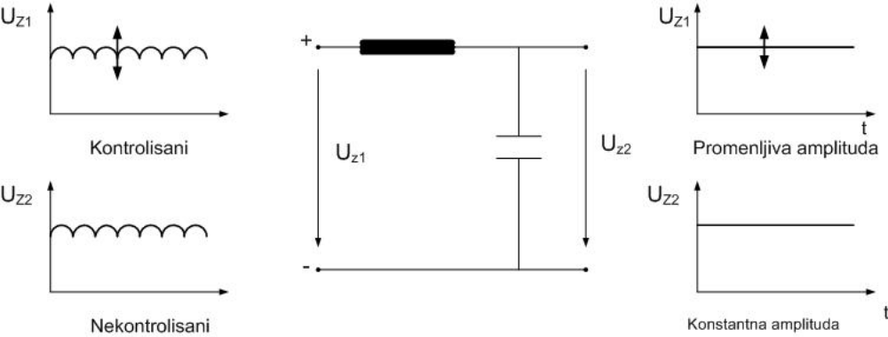 konstantno DC medjukolo

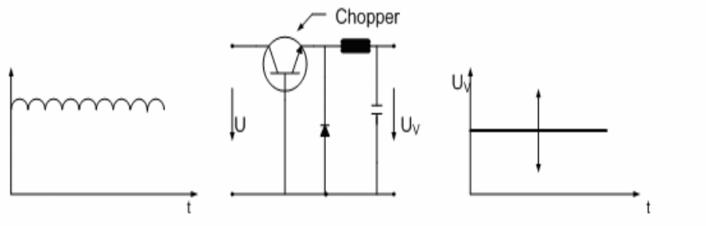 promenljivo medjukolo

20. Tipovi invertora koji se koriste u okviru frekventnih regulatora (navesti, skicirati i objasniti).

Invertor je poslednji stepen frekventnog regulatora, pre motora i tačke gde se odvija finalna adaptacija izlaznog napona.
Iz međukola invertor prima: promenljivu direktnu struju ;promenljiv DC napon;konstantan DC napon
Frekvencija napajanja motora se uvek generiše u invertoru. Ako su struja i napon promenljivi, invertor generiše samo frekvenciju. Ukoliko je napon konstantan, invertor generiše frekvenciju kao I napon.
KONSTRUKCIJA Glavne komponente su kontrolisani polu-provodnici, postavljeni u parove u tri
grane. Tiristori su zamenjeni sa visoko-frekventnim tranzistorima koji se brzo pale i gase. Tradicionalni invertori sastoje se od šest dioda, šest tiristora i šest kondenzatora. Kondenzatori omogućuju tiristorima da se pale i gase.

Pri promenljivom ili konstantnom naponu međukola invertori imaju šest prekidačkih komponenti i bez obzira koji polu-provodnici su upotrebljeni, funkcija je bazično ista. Upravljačko kolo pali i gasi poluprovodnike koristeći različite modulacione tehnike i na taj način se menja izlazna frekvencija frekventnog regulatora.

Prve tehnike radile su sa promenljivim naponom ili strujom u međukolu. Intervali tokom kojih individualni poluprovodnici provode su smešteni u sekvencu koja se koristi da bi se postigla zahtevana izlazna frekvencija.
Sekvenca rada poluprovodnika je kontrolisana veličinom promenljivog napona ili struje u međukolu. Koristeći naponski kontrolisan oscilator, frekvencija uvek prati amplitudu napona. Ovakav tip invertora se naziva amplitudno modulisani (PAM).
Ostale glavne tehnike koriste fiksni napon međukola. Napon motora se menja primenjujući napon međukola duže ili kraće vreme. Frekvencija se menja varirajući naponske impulse duž vremenske ose pozitivno za jednu poluperiodu i negativno za drugu. Tehnika menjanja širine naponskog impulsa naziva se impulsno-širinska modulacija (PWM). PWM (i slične tehnike kao sinusno-modulisani PWM) je
najčešća tehnika invertorske kontrole.
U PWM tehnici kontrolno kolo određuje vreme paljenja i gašenja poluprovodnika u preseku između napona i nametnutog sinusoidnog referentnog napona (sinus-kontrolisani PWM). Druge unapređene PWM tehnike
uključuju modifikacije PWM-a kao što je Danfoss-ova VVC i VVCplus.

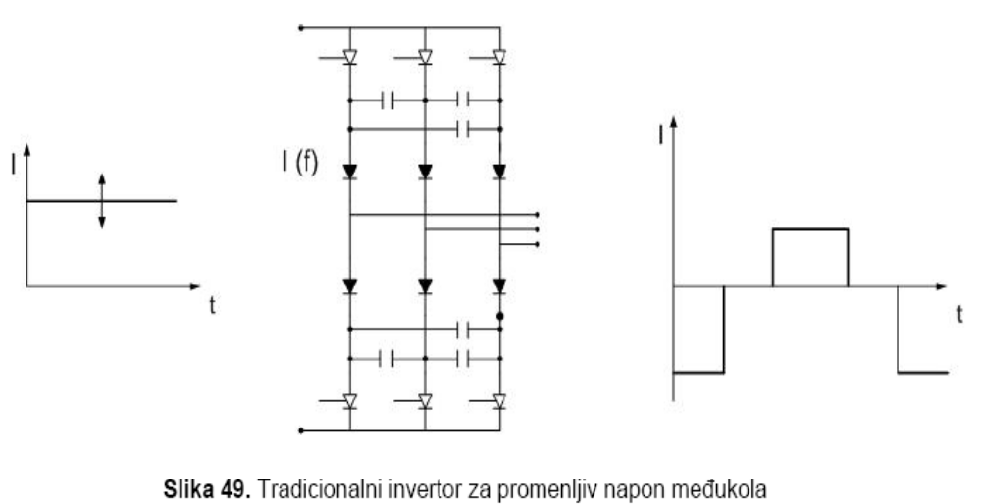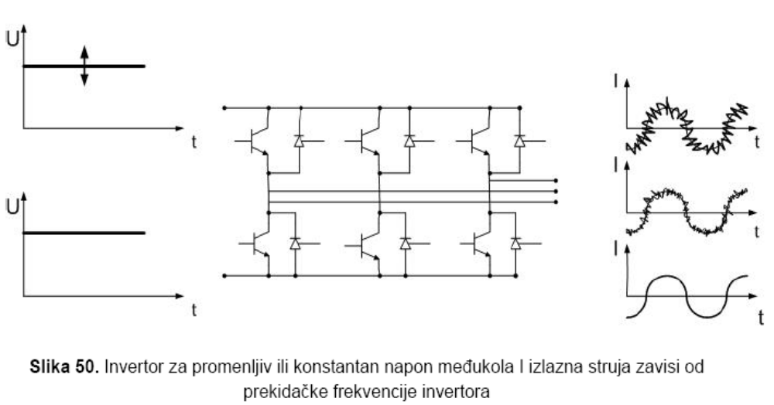

21. Tipovi frekventnih regulatora (skicirati i objasniti).

Impulsno-amplitudska-modulacija (PAM). PAM se koristi za frekventneregulatore sa promenljivim naponom međukola. U frekventnim regulatorima sa nekontrolisanim ispravljačima, amplituda izlaznog napona se generiše čoperom međukola, a sa kontrolisanim ispravljačima, amplituda se generiše
direktno.
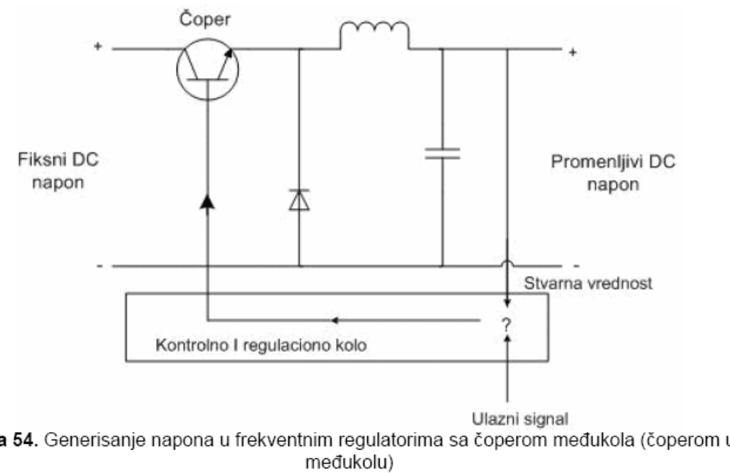
Tranzistor (čoper) na Slici 54. se uključuje i isključuje uz pomoć kontrolnog I regulacionog kola. Brzine prekidanja zavise od zadate vrednosti (ulazni signal) i izmerene (stvarne) vrednosti napona. Stvarna vrednost se meri na kondenzatoru. I kalem i kondenzator se ponašaju kao filter koji poravnava talasanje napona. Maksimum napona zavisi od vremena otvaranja tranzistora i ako se zadata I stvarna vrednost razlikuju, čoper se reguliše sve dok se ne dostigne zadata vrednost.

Regulacija frekvencije. Frekvencija izlaznog napona se menja invertorom za vreme promene periode i za vreme dok su prekidačke jedinice aktivirane više puta.
Dužina periode se može kontrolisati na dva načina: direktno ulaznim signalom ili
promenljivim DC naponom koji je proporcionalan ulaznom signalu.
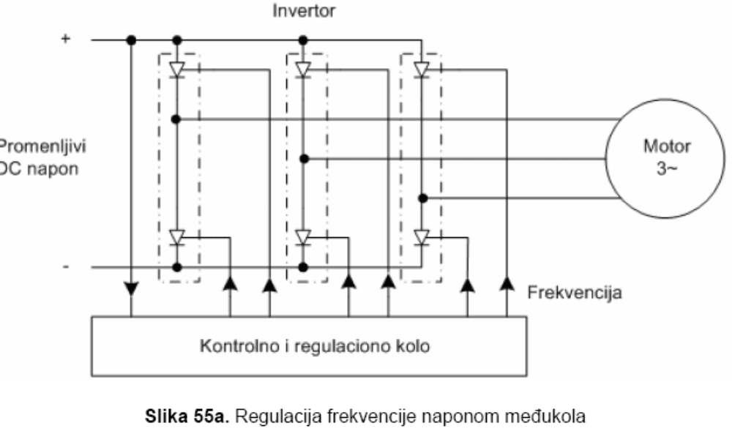

Impulsna-širinska-modulacija (PWM). PWM je najčešće korišćena procedura za generisanje trofaznog napona sa odgovarajućom frekvencijom. Sa PWM celokupan napon međukola ≈ 2 × Umains se uključuje ili isključuje elektronskim komponentama. Širina impulsa između uključenja i isključenja
je promenljiva i uzrokuje podešavanje (promenu) napona. Postoje tri glavna načina za određivanje prekidačkog metoda u PWM kontrolisanom invertoru:
sinusno kontrolisani PWM
sinhroni PWM
asinhroni PWM.
Svaka invertorska grana trofaznog PWM invertora može imati dve različite pozicije (uključeno ili isključeno).
-Sinusno – kontrolisana PWM. Kod sinusno kontrolisane PWM, kontrola se sastoji u korišćenju sinusnog referentnog napona (Us) za svaki invertorski izlaz. Dužina periode sinusoidalnog napona odgovara željenoj osnovnoj frekvenciji izlaznog napona

-Sinhrona PWM. Koristeći sinusno kontrolisanu PWM neophodno je optimizovati iskorišćenost
napona i minimalizovati spektar harmonika. Ako brzina ponavljanja (npr. frekvencija testerastog napona) postane veoma visoka u odnosu na frekvenciju referentnog signala, ta dva signala mogu biti asinhrona jedan u odnosu na drugi. Pri odnosima frekvencija blizu 10 i nižim, ometajući harmonici će se pojaviti i postaje neophodno da se ti signali sinhronišu. Ova sinhronizacija može da se vidi iz tzv. “promene brzina” što je dobro za trofazne AC pogone sa slabim dinamičkim osobinama, gde napon I frekvencija (normalno V/f upravljanje) mogu da se menjaju polako.

-Asinhrona PWM. umesto sinhronizacije modulacije izlaznog napona na izlaznu frekvenciju, što se obično radi da se smanji broj harmonika motora, modulacija se dovodi vektoru kontrolnog ciklusa napona što rezultuje asinhronu relaciju prema izlaznoj frekvenciji.
Postoje dve glavne asinhrone PWM tehnike:
-SFAVM je procedura modulacije vektora stanja koja omogućava promenu amplitude i ugla napona invertora na slučajan način, ali u koracima u okviru vremena prekidanja (drugim rečima asinhrono). Ovo daje bolje dinamičke performanse.
SFAVM pravi vezu između upravljačkog sistema i napojnog kola invertora. Modulacija je istovremena sa frekvencijom kontrole (videti poglavlje VVCplus) i asinhrona sa osnovnom frekvencijom napona motora.
-60° AVM Kada se koristi 60° AVM umesto SFAVM procedure, vektori napona se mogu odrediti na sledeći način:
-unutar prekidačkog perioda, samo se koristi nula vektor (000 ili 111)
-redosled prekidanja ne počinje uvek od nula vektora (000 ili 111)
-unutar 1/6 periode (60°) jedna faza invertora se ne prebacuje.
Stanje prekidača (0 ili 1) se zadržava. U preostale dve faze prekidanje je normalno.

22. Karakteristike pogona sa frekventnim regulatorom (U/f, T/n, P/n) – skicirati i objasniti.
60. str 06 AC MOTORI

23. Definisati pojam prekostrujne zaštite, navesti i objasniti elemente od kojih zavisi ispravno delovanje prekostrujne zaštite, skicirati i objasniti tipove prekostrujne zaštite (vremenski zavisna i vremenski nezavisna).

Postoji radi eliminacije nenormalnih pogonskih stanja u električnim mrežama. Postoje dve vrste opasnih pogonskih stanja:
• preopterećenje vodova;
• kratki spojevi i zemljospoj.
U odnosu na napon postoji još jedna vrsta kvara, a to je prekid nule, jedne ili više faza.

Ispravno delovanje prekostrujne zaštite zavisi od nekoliko elemenata:
- Pouzdanost delovanja zaštite: verovatnoća da se kvar sigurno isključi, bilo osnovnom bilo rezervnom zaštitom.
- Selektivnost:
a. da bude isključen samo deo mreže u kvaru;
b. da pri tome to bude što manji deo mreže;
c. ako zakaže osnovna mora reagovati prethodna zaštita (gledano u smeru toka energije);
3. Brzina delovanja zaštite: mora obezbediti da struja ni dinamički ni termički ne ošteti štićene delove mreže.
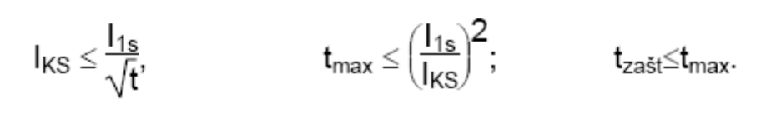
IKS – vrednost struje kratkog spoja;
I1s – vrednost struje koju vod trpi tokom jedne sekunde bez oštećenja;
tmax – maksimalna vrednost vremena za koje zaštita mora da reaguje;
tzašt – normalno vreme prorade zaštite.
- Osetljivost: osobina da zaštita uvek isključi kratak spoj, ali da ne isključi preopterećenje. Definiše se pomoću koeficijenta osetljivosti kos.
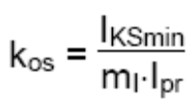
IKSmin – minimalna struja kratkog spoja;
mI – prenosni odnos strujnog transformatora;
Ipr – struja prorade releja.
- Stabilnost: bez obzira na stanje mreže i promene u mreži relej mora da reaguje u trenutku nastanka kvara. Ovo dosta zavisi od održavanja, koje je propisano proizvođačkim uputstvima za upotrebu opreme.
6. Jednostavnost: postoji nekoliko vrsta zaštite, povećanje složenosti uređaja smanjuje njegovu pouzdanost.
7. Ekonomičnost: Da su mali investicioni i eksploatacioni troškovi, kao i troškovi neisporučene energije. Ovde se pojavljuju kontradiktorni zahtevi, jeftin rele i mali eksploatacioni troškovi.
Tipovi prekostrujnih zaštita
- Vremenski nezavisna zaštita
Zove se još i elektromagnetni okidač. Koristi se kao osnovna ili rezervna zaštita od KS I rezervna zaštita od preopterećenja u radijalnim mrežama.
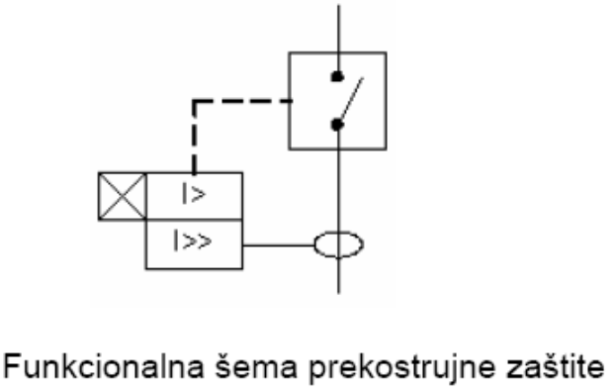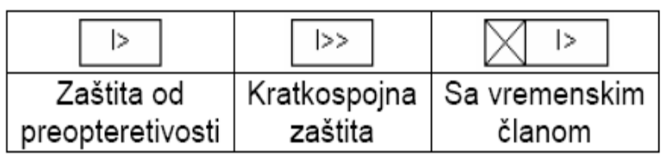
Struje podešavanja releja:
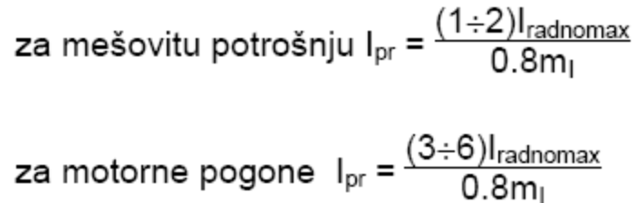
- Vremenski zavisna zaštita
Predstavlja dobar vid zaštite. Dopušta veće opterećenje neko vreme, ali kraće od vremena potrebnog da strada izolacija. Predstavlja dobru zaštitu od preopterećenja.
Struja prorade zaštite se određuje kao 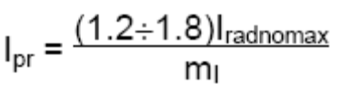

24. Nabrojati i objasniti tipove mehaničkih sklopnih naprava, delovanje (struje prekidanja) i načine pokretanja kontakata, objasniti princip rada kontaktora i vrste kontakata (skicirati iobjasniti).
Predviđene su da uspostavljaju i prekidaju nominalnu struju potrošača.
Mehaničke sklopne naprave imaju mehaničke delove i oni treba da obezbede dobar pritisak na kontaktima. Pokretanje kontakata može biti: ručno, mehanički, elektromagnetno i pneumatski. Mehaničke sklopne naprave, bez obzira na način upravljana se obično nazivaju relei.

KONTAKTI
Ako je pokretanje kontakata elektromagnetno tada je reč o elektromagnetnoj sklopnoj napravi. Sklopka upravljana elektromagnetom se naziva kontaktor. Kontakti kontaktora imaju dva stanja: uključeno i isključeno. Obično jedan organ uključuje a drugi isključuje kontakte. Kontakti koji prekidaju glavno strujno kolo nazivaju se glavni kontakti. Kontakti koji samo prenose informaciju o trenutnom stanju glavnih kontakata nazivaju se pomoćni kontakti.

Podela kontaktora prema nameni:
• prekidački kontaktori;
• dizalični kontaktori (rade i pri naponu 0.85Un);
• za manipulaciju kondenzatorskim baterijama (imaju dodatne otpornike za pražnjenje);
• pomoćni kontaktori (umnožavaju pomoćne kontakte);
• kontaktori u S izvedbi (ne izazivaju požar u eksplozivnoj sredini).
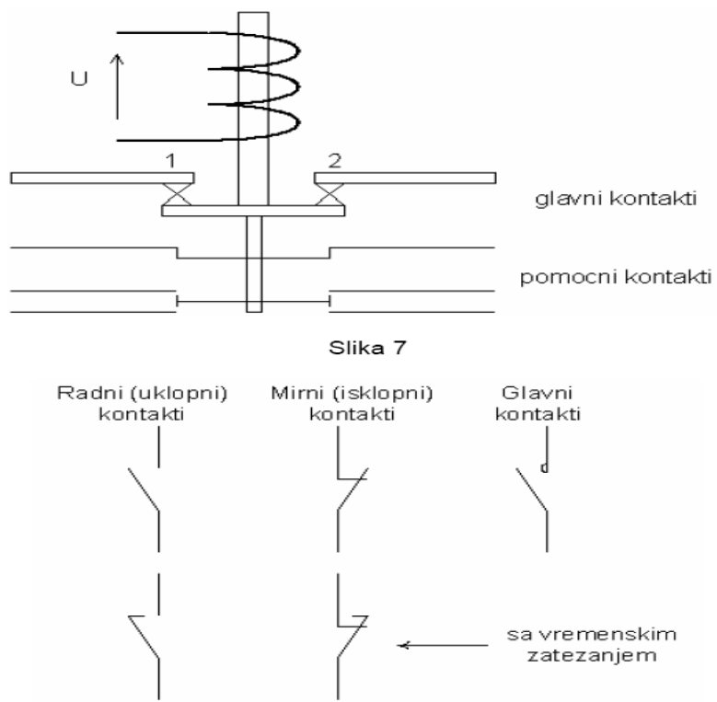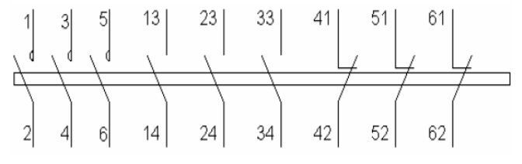
Kod pomoćnih kontakata prva cifra iznačava broj kola (petlje), a druga cifra vrstu pomoćnog kontakta (1,2 – mirni kontakti, 3,4 – radni, 5,6 – mirni sa vremenskim zatezanjem, 7,8 – radni sa vremenskim zatezanjem). Neparnim brojem se iznačava ona strana kontakta koja je pod naponom kada je kontakt otvoren (strana sa koje dolazi napajanje).

25. Zaštita od električnog udara: istovremene zaštite od direktnog i indirektnog dodira (PELV, SELV,FELV)-
PAPIR

26. Zaštita od direktnog dodira delova pod naponom (osnovna podela)
Prema standardu JUS N.B2.741:1989, zaštita od direktnog dodira delova pod naponom
obuhvata sledeće mere:
1. Zaštita delova pod naponom izolovanjem(sprečavaju svaki dodir delova pod naponom);
Uloga zaštitnog izolovanja je da spreči svaki dodir sa delovima pod naponom električne instalacije. Delovi pod naponom moraju biti potpuno pokriveni izolacijom koja se može ukloniti samo njenim razaranjem.
2. Zaštita pregradama ili kućištima(sprečavaju svaki dodir delova pod naponom);
Delovi pod naponom moraju biti zatvoreni ili pregrađeni tako da obezbeđuju stepen zaštite najmanje IP 2X. Ako su potrebni otvori veći od otvora koji se dopuštaju za IP 2X radi zamene delova kao što su sijalična grla, priključnice ili osigurači ili za ispravan rad električne opreme:
- moraju biti preduzete odgovarajuće mere da se spreči slučajan dodir delova pod naponom;
- mora se postaviti upozorenje da su delovi pristupačni kroz otvor pod naponom i da se ne smeju dodirivati. Pregrade ili kućišta čije su gornje vodoravne površine pristupačne, moraju imati stepen zaštite najmanje IP 4X.
Pregrade i kućišta moraju biti sigurno učvršćeni i dovoljno čvrsti i trajni da bi održali zahtevani stepen zaštite i odgovarajući razmak od delova pod naponom pod uslovima normalnog rada, uzimajući u obzir odgovarajuće spoljašnje uticaje.
Kada je potebno ukloniti pregradu, otvoriti kućište ili odstraniti delove kućišta, to mora biti moguće samo na jedna od sledećih načina:
- pomoću ključa ili alata;
- posle isključenja napajanja delova pod naponom koji su zaštićeni ovim pregradama ili kućištima, s tim da se napajanje ponovo može uspostaviti samo posle njihovog ponovnog uspostavljanja;
- ako se umetne druga pregrada koja obezbeđuje stepen zaštite najmanje IP 2X i sprečava
svaki dodir sa delovima pod naponom, a koja može biti uklonjena samo pomoću ključa ili alata.
. 3. Zaštita preprekama (sprečavaju slučajan dodir delova pod naponom);
Prepreke moraju da spreče:
- slučajan fizički pristup delovima pod naponom;
- slučajan dodir sa delovima pod naponom za vreme rada na opremi pod naponom pri redovnom radu.
Prepreke se uklanjaju bez upotrebe alata ili ključa, ali moraju biti tako pričvršćene, da se spreči njihovo slučajno uklanjanje.
Zaštita preprekama (pregradama, prečagama, mrežom, pregradama od lima) delova pod naponom, takođe se primenjuje u trafostanicama. Prema Pravilniku o zaštiti niskonaponskih mreža I pripadajućih transformatorskih stanica (“Sl. list SFRJ”, br. 13/1978), razmak između prepreka I delova koji su postavljeni iza tih prepreka, a nalaze se pod niskim naponom, mora iznositi najmanje:
1) 200mm, ako se koriste prečage (samo u električnim pogonskim i zatvorenim električnim pogonskim prostorijama);
2) 100mm, ako se koriste mreže otvora 20 do 60mm;
3) 40mm, ako se koriste krute mreže otvora do 20mm sa prečnikom žice najmanje 2mm;
4) 15mm, ako se koristi puni lim debljine najmanje 1mm.
Izuzetno, dozvoljeni su i manji razmaci u prefabrikovanim postrojenjima, čija su izolaciona svojstva ispitana i zadovoljavaju propisane uslove.
4. Zaštita postavljanjem van dohvata ruke (sprečavaju slučajan dodir delova pod naponom);
Istovremeno pristupačni delovi koji su na različitim potencijalima ne smeju se nalaziti unutar prostora dohvata ruke. Dva dela smatraju se istovremeno pristupačnim ako su međusobno udaljeni manje od 2,5m. (sl. 2.36).
Ako je prostor u kome se zadržava ili kreće osoblje ograničen u horizontalnom pravcu nekom preprekom (npr. zaštitnom letvom, ogradom, mrežom) koja predstavlja stepen zaštite ispd IP 2X, prostor dohvata ruke počinje od te prepreke. U vertikalnom pravcu prostor dohvata ruke je 2,5m (počev od površine S na kojoj se zadržava ili kreće osoblje), bez obzira na međuprepreke čiji je stepen zaštite ispod IP 2X.
NAPOMENA: Pod prostorom dohvata ruke podrazumeva se oblast dodira golim rukama bez posredstva pomoćnih sredstava.
5. Dopunska zaštita pomoću zaštitinih uređaja diferencijalne struje (ZUDS)
Upotreba zaštitnog uređaja diferencijalne struje čija nazivna vrednost diferencijalne struje delovanja iznosi najviše 30mA, samo je dopuna druge mere zaštite od direktnog dodira u slučaju otkazivanja drugih mera zaštite. Korišćenje isključivo takvih uređaja nije kompletna mera zaštite i ne može se primenjivati
umesto zaštitnih mera 1 ÷ 4.

27. Zaštita od indirektnog dodira delova pod naponom – osnovna podela
Prema standardu JUS N.B2.741:1989, zaštita od indirektnog dodira delova pod naponom
obuhvata sledeće mere:
1. Zaštita automatskim isključenjem napajanja
U slučaju kvara u izolaciji, automatsko isključenje napajanja ima cilj da spreči nastajanje napona dodira takve vrednosti i u takvom trajanju da ne predstavlja opasnost u smislu štetnog fiziološkog dejstva (IEC 479-1:1985). Ova mera zaštite zahteva neophodnost koordinacije između tipa razvodnog sistema, karakteristike zaštitnog provodnika i uređaja za zaštitu. Prema standardu JUS N.B2.741:1989, opšti principi zaštite automatskim isključenjem napajanja su sledeći:
-Tip razvodnog sistema. Mere zaštite u zavisnosti od primenjenog tipa razvodnog sistema su:
- TN sistem (sl. 2.38, 2.39 i 2.40);
- TT sistem (sl. 2.41);
- IT sistem (sl. 2.42).
-Uzemljenje. Izloženi provodni delovi moraju se spojiti sa zaštitnim provodnikom pod specifičnim uslovima za svaki tip razvodnog sistema. Istovremeno pristupačni izoženi provodni delovi moraju moraju se spojiti na isti sistem uzemljenja pojedinačno, u grupama ili skupno.
-Glavno izjednačenje potencijala. U svakoj zgradi provodnik glavnog izjednačenja potencijala mora međusobno povezati sledeće provodne delove:
- glavni zaštitni provodnik;
- PEN-provodnik, ako je sistem TN i kada je dozvoljeni napon dodira 50V ili veći;
- glavni zemljovod ili glavnu stezaljku za uzemljenje (podrazumevajući i temeljni uzemljivač);
- cevi i slične metalne konstrukcije unutar zgrade (npr. gasovod, vodovod);
- metalne delove konstrukcija, centralno grejanje i sistem klimatizacije;
- gromobranske instalacije.
Oni metalni delovi koji sa spoljašnje strane ulaze u zgradu, moraju se povezati što je moguće bliže svojoj tački ulaska na glavno izjednačenje potencijala. Glavni provodnici izjednačenja potencijala moraju biti prema standardu JUS N.B2.754:1988.
-Isključenje napajanja. Zaštitni uređaj kojim se obezbeđuje zaštita od indirektnog dodira delova strujnog kola ili opreme, u slučaju kvara u izolaciji između delova pod naponom i izloženih
provodnih delova, mora automatski isključiti napajanje strujnog kola u takvom vremenu koje ne
dozvoljava održavanje očekivanog napona dodira većeg od 50V efektivne vrednosti naizmenične
struje ili 120V jednosmerne struje bez talasnosti, tako da ne može predstavljati rizik od fiziološkog
dejstva na osobe u dodiru sa istovremeno pristupačnim provodnim delovima.
NAPOMENE:
1) Veće vrednosti vremena isključenja i napona dodira utvrđenog ovom tačkom mogu se dozvoliti u sistemu razvodnih postrojenja saglasno odredbama Pravilnika o izmenama i dopunama Pravilnika o tehničkim normativima za zaštitu niskonaponskih mreža i pripadajućih
transformatorskih stanica (“Sl. list SFRJ”, br. 37/1995).
2) Manje vrednosti vremena isključenja i napona dodira mogu se utvrditi u odgovarajućim standardima za specijalne električne instalacije.
3) Zahtevi ove tačke primenjuju se za naizmenične struje frekvencije 15 do 1000Hz I jednosmernu struju bez talasnosti.
4) Izraz “bez talasnosti” je konvencionalno definisan tako da sadržaj talasnosti ne prelazi 10% efektivne vrednosti (npr. za jednosmernu struju nazivne vrednosti napona 120V, maksimalna temena vrednost ne prelazi 140V).
Bez obzira na očekivani napon dodira, dozvoljava se vreme isključenja koje ne prelazi 5s
pod određenim uslovima, zavisno od razvodnog sistema.
-Dopunsko izjednačenje potencijala. Ako se zahtevi za zaštitu u pogledu isključenja napajanja ne mogu ispuniti u instalaciji ili delu instalacije, mora se primeniti lokalno izjednačenje potencijala poznato kao dopunsko izjednačenje potencijala. Povezivanje dopunskog izjednačenja potencijala mora biti u skladu sa standardom JUS N.B2.754:1988.
NAPOMENE:
1) Dopunsko izjednačenje potencijala može obuhvatiti celu instalaciju, deo instalacije, deo aparata ili neku lokaciju.
2) Dopunski zahtevi mogu se tražiti za specijalne električne instalacije ili mesta.
3) Ova mera zaštite ne isključuje zahtev za automatsko isključenje napajanja. Isključenje napajanja zahteva se takođe za zaštitu od požara, termička naprezanja itd.
Komentar. još uvek se koriste stari izrazi u nekim propisima i preporukama, i to:
- “nulovanje” za TN sistem;
- “zaštitno uzemljenje” za TT sistem;
- “zaštitno izolovanje” za IT sistem.
2. Zaštita upotrebom uređaja II klase ili odgovarajućom izolacijom
Ova mera je predviđena u cilju sprečavanja pojave opasnog napona dodira na izloženim delovima električnih uređaja u slučaju kvara na osnovnoj izolaciji. Zaštita se obezbeđuje pomoću:
1) Električne opreme sledećih tipova koja je proverena tipskim ispitivanjima i označena prema odgovarajućim standardima, i to:
- oprema sa dvostrukom ili pojačanom izolacijom (oprema II klase);
- fabrički izrađena oprema koja ima potpunu izolaciju.
Ova oprema se označava simbolom 
2) Dopunske izolacije za električnu opremu koja ima samo osnovnu izolaciju, koja se postavlja u toku izrade električne instalacije i obezbeđuje bezbednost koja odgovara bezbednosti opreme 1) i ispunjava sledeće uslove:
a) kada je električna oprema spremna za rad, svi njeni provodni delovi odvojeni od delova pod naponom samo osnovnom izolacijom, moraju biti zatvoreni u izolacionom kućištu čiji je stepen
zaštite najmanje IP 2X (JUS N.A5.070:1982);
b) izolaciono kućište mora izdržati mehanička, električna i termička naprezanja prema standardu JUS N.A5.070:1982. Prevlake bojom, lakom ili sličnim materijalima ne odgovaraju ovim
zahtevima, osim ako zadovoljavaju odgovarajuća tipska ispitivanja;
c) ako izolaciono kućište nije bilo prethodno ispitano, treba ispitati dielektričku čvrstoću zavisno od klase izolacije;
d) kroz izolaciono kućište ne smeju prolaziti provodni delovi koji bi mogli izneti neki potencijal. Kućište ne sme da ima vijke od izolacionog materijala čija bi zamena metalnim vijcima oslabila izolaciono svojstvo kućišta. Kada kroz izolaciono kućište moraju proći mehanički delovi (npr. upravljački organi ugrađenih aparata), oni se moraju tako postaviti da se ne smanji nivo zaštite od električnog udara;
e) kada kućišta imaju vratanca ili poklopce koji se mogu otvarati bez upotrebe alata ili ključa, svi provodni delovi koji su pristupačni dok su vratanca ili poklopci otvoreni, moraju biti zaklonjeni izolacionom pregradom stepena zaštite IP 2X, da bi se sprečio slučajan dodir. Ova izolaciona pregrada mora biti takva da se može ukloniti samo pomoću alata.
NAPOMENA: Simbol  treba postaviti na vidno mesto izvan kućišta.
3) Pojačane izolacije neizolovanih delova pod naponom, a postavlja se u toku izrade električne instalacije i mora da obezbedi isti stepen bezbednosti kao kod električne opreme prema 1) i da ispunjava sledeće uslove: a), b), c), d) i e). Ovakva izolacija primenjuje se samo onda kada iz konstrukcionih razloga izrada dvostruke izolacije nije moguća.
NAPOMENA: Simbol treba postaviti na vidno mesto izvan kućišta.
3. Zaštita postavljanjem u neprovodne prostorije
Namena ove zaštitne mere je da spreči istovremeni dodir delova različitog potencijala u slučaju kvara osnovne izolacije delova pod naponom. Dopušteno je korišćenje opreme klase 0 ako su ispunjeni svi sledeći uslovi:
1) Izloženi provodni delovi moraju biti raspoređeni tako da u normalnim uslovima osoblje ne dođe u istovremeni dodir sa:
- dva izložena provodna dela;
- izloženim provodnim delom i bilo kojim stranim provodnim delom, ako bi ti provodni delovi mogli doći na različite potencijale usled kvara na osnovnoj izolaciji delova pod naponom.
2) U neprovodnim prostorijama ne smeju se predviđati zaštitni provodnici;
3) Zahtev pod brojem 1 smatra se ispunjenim ako prostor ima izolacioni pod i zidove i ako su primenjeni jedan ili više sledećih uslova:
a) ostvarena odgovarajuća udaljenost provodnih delova i stranih provodnih delova, isto kao i udaljenost izloženih provodnih delova. Ova udaljenost je dovoljna ako rastojanje između dva
elementa iznosi najmanje 2m. Ovo rastojanje može se smanjiti do 1,25m izvan zone dohvata ruke;
b) postavljanjem efikasnih prepreka između izloženih provodnih delova i stranih provodnih delova. Ovakve prepreke su dovoljno efikasne ako obuhvataju rastojanja koja prelaze vrednosti utvrđene pod a). One se ne smeju uzemljiti ili spajati sa izloženim provodnim delovima.
Koliko god je to moguće, moraju biti od izolacionog materijala;
c) instalacija ili izolovano postavljanje stranih provodnih delova. Izolacija mora imati dovoljnu mehaničku čvrstoću i izdržati ispitni napon od najmanje 2kV. Struja odvoda ne sme da pređe 1mA u normalnim uslovima.
4) Električna otpornost izolacionih zidova i poda na svakom mestu, merena prema standardu JUS N.B2.761:1988, mora biti najmanje:
- 50kΩ kada nazivni napon instalacije nije veći od 500V;
- 100kΩ kada je nazivni napon instalacije veći od 500V.
NAPOMENA: Ako je otpornost zidova na bilo kom mestu manja ili jednaka utvrđenim vrednostima, ti zidovi i podovi se smatraju stranim provodnim delovima u pogledu zaštite od
električnog udara.
5) Razmeštaj veza mora biti trajan i ne sme postojati mogućnost da se dovede u pitanje njihova efikasnost. One takođe moraju da obezbede zaštitu pokretnog i prenosivog aparata ako se predviđa njegovo korišćenje.
NAPOMENE:
1. Kod električnih instalacija koje nisu pod nadzorom treba imati u vidu opasnost od naknadnog unošenja novih provodnih delova (na primer: pokretni i prenosivi aparat I klase ili
provodnih elemenata kao što su metalne vodovodne cevi).
2. Važno je obezbediti da vlaga ne smanji izolaciju poda i zidova.
6) Moraju se preduzeti mere da strani provodni delovi ne prenose potencijal izvan posmatranog prostora.
4. Zaštita lokalnim izjednačenjem potencijala
Lokalno izjednačenje potencijala bez spajanja sa zemljom namenjeno je da spreči pojavu opasnih napona dodira. Obezbeđuje se sledećim uslovima:
- Provodnici izjednačenja potencijala moraju povezivati sve istovremeno pristupačne provodne delove i strane provodne delove.
- Tako izvedeno lokalno izjednačenje potencijala ne sme da bude povezano sa zemljom direktno niti posredstvom izloženih ili stranih provodnih delova. Ako ovaj uslov ne može biti ispunjen, mora se primeniti zaštita automatskim isključenjem napajanja.
- Moraju se preduzeti mere obezbeđenja da ljudi koji ulaze u prostorije zaštićene lokalnim izjednačenjem potencijala ne smeju biti izloženi opasnoj razlici potencijala, naročito tamo gde je
provodni pod izolovan od zemlje povezan sa lokalnim izjednačenjem potencijala.
5. Zaštita električnim odvajanjem
Električno odvajanje jednog strujnog kola instalacije namenjeno je da spreči električni udar usled dodira sa izloženim provodnim delovima koji mogu doći pod napon zbog kvara osnovne izolacije strujnog kola. Preporučuje se da umnožak nazivnog napona strujnog kola u voltima (V) I dužine strujnog kola u metrima (m) ne bude veći od 100 000Vm, pod uslovom da dužina strujnog kola nije veća od 500m.
Zaštita električnim odvajanjem
Prema standardu JUS N.B2.741:1989, zaštita električnim odvajanjem mora se izvesti uz pridržavanje sledećih zahteva:
Strujno kolo se mora napajati iz izvora za odvajanje tj:
- transformatora za odvajanje (sl. 2.37);
- izvora koji obezbeđuje stepen bezbednosti kao kod transformatora za odvajanje (npr. motor-generator sa namotajima ekvivalentne izolacije).
NAPOMENA: Zahtevana dielektrična čvrstoća proverava se visokonaponskim ispitivanjem.
Pokretni izvori za odvajanje vezani na mrežu moraju biti izabrani ili postavljeni upotrebom uređaja II klase ili odgovarajućom izolacijom.
Pričvršćeni izvori u zaštiti odvajanjem moraju biti:
- izabrani ili postavljeni upotrebom uređaja II klase ili odgovarajućom izolacijom;
- takvi da sekundarno strujno kolo bude razdvojeno od primarnog strujnog kola i kućišta izolacijom koja ispunjava prethodne uslove.
NAPOMENA: Ako jedan takav izvor napaja više uređaja, njihovi izloženi provodni delovi ne smeju biti povezani sa metalnim kućištem izvora.
- Nazivni napon električki odvojenog strujnog kola ne sme biti veći od 500V.
- Delovi pod naponom odvojenog strujnog kola ne smeju imati zajedničku tačku sa drugim strujnim kolima niti neku tačku povezanu sa zemljom. Da bi se izbegla opasnost od zemljospoja, mora se posebno voditi računa o izolaciji ovih delova pod naponom u odnosu na zemlju, naročito kod savitljivih kablova i provodnika. Razmeštaj mora obezbediti električno odvajanje kao kod transformatora za odvajanje.
NAPOMENA: Posebno električno odvajanje potrebno je između delova pod naponom električne opreme kao što su releji, kontaktori, pomoćne sklopke i bilo kojeg dela drugog strujnog kola.
- Savitljivi kablovi i provodnici moraju biti vidljivi po celoj svojoj dužini na kojoj bi moglo doći do mehaničkih oštećenja.
- Odvojena strujna kola polažu se posebno. Ako se to ne može izvesti, moraju se upotrebiti višežilni provodnici bez metalnog plašta, ili izolovani provodnici postavljeni u izolacionim cevima ili kanalnim kutijama, pod uslovom da ti kablovi i provodnici budu za napon koji je bar jednak najvišem upotrebljenom naponu i da je svako strujno kolo zaštićeno od prekomerne struje.
- Kada odvojeno strujno kolo napaja samo jedan uređaj, izloženi provodni delovi uređaja odvojenog strujnog kola ne smeju biti spojeni sa zaštitnim provodnikom ni sa izloženim provodnim delovima drugih strujnih kola.
NAPOMENA: Ako izloženi provodni delovi električki odvojenog strujnog kola mogu doći u dodir, namerno ili slučajno, sa izloženim provodnim delovima drugog strujnog kola, zaštita od električnog udara ne zavisi više samo od zaštite električnim odvajanjem već i od mera zaštita
koje su primenjene na ove izložene provodne delove.
- Ako su preduzete mere za zaštitu odvojenog strujnog kola od svih oštećenja i grešaka na izolaciji, strujno kolo izvedeno iz izvora za napajanje (npr. transformatora za odvajanje, motorgeneratora i dr), može napajati više uređaja pod uslovom da su ispunjeni sledeći zahtevi:
1. Izloženi provodni delovi uređaja odvojenog strujnog kola moraju biti međusobno povezani izolovanim neuzemljenim provodnicima za izjednačenje potencijala koji nisu spojeni sa zemljom. Ovi provodnici ne smeju biti povezani ni sa zaštitnim provodnicima ni sa izloženim
2. Sve priključnice moraju imati zaštitne kontakte koji moraju biti povezani sa spojem za
izjednačenje potencijala.
3. Izuzev ako je oprema II klase, svi savitljivi kablovi moraju imati zaštitni provodnik koji
služi kao provodnik za izjednačenje potencijala.
4. Ako dva kvara nastanu istovremeno na izloženim provodnim delovima koji se napajaju
provodnicima različitih polariteta, zaštitni uređaj mora da odvoji napajanje u toku 0,2s .provodnim delovima drugih strujnih kola, kao ni sa stranim provodnim delovima.

28. Zaštita od indirektnog dodira delova pod naponom – TT sistemi zaštite
TT sistem napajanja ima jednu direktno uzemljenu tačku, a izloženi provodni delovi električne instalacije su spojeni sa zemljom preko uzemljenja koje je električki nezavisno od uzemljenja sistema napajanja.
Svi izloženi provodni delovi koji se zajedno štite istim zaštitnim uređajem moraju se međusobno povezati pomoću jednog zaštitnog provodnika na isti zajednički uzemljivač.

Prema standardu JUS N.B2.741:1989, uslov zaštite u TT sistemu je: 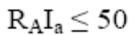
RA - zbir otpornosti uzemljivača izloženih provodnih delova i zaštitnog provodnika izloženih provodnih delova;
Ia - struja koja obezbeđuje delovanje zaštitnog uređaja. Kada se koristi zaštitni uređaj diferencijalne struje (ZUDS), tada je struja (Ia) jednaka vrednosti nazivne diferencijalne struje delovanja (IΔn).
Ako se gore navedeni zahtev ne može ispuniti, mora se primeniti dopunsko izjednačenje potencijala.

Zaštitni uređaj prekomerne struje primenljiv je za zaštitu od indirektnog dodira samo u TT sistemima gde je otpornost uzemljenja vrlo niska. Kada se koristi zaštitni uređaj prekomerne struje, on mora biti:
- uređaj sa inverznom vremenskom karakteristikom, pri čemu (Ia) mora biti struja koja obezbeđuje automatsko delovanje do 5s, ili
- uređaj sa trenutnom karakteristikom okidanja, pri čemu (Ia) mora biti najmanja struja koja obezbeđuje trenutno okidanje.
Zaštitni uređaj diferencijalne struje (ZUDS) tipa sa kašnjenjem (tip S) može se koristiti u rednoj vezi sa ZUDS tipa bez namernog kašnjenja (opšti tip) u svrhu selektivnosti. Da bi se obezbedila selektivnost sa ZUDS tipa sa kašnjenjem, vreme delovanja do 1s dozvoljava se za napojna strujna kola.
3. Upotreba zaštitnih naponskih uređaja ne isključuje se u specijalnim slučajevima gde se napred navedeni uređaji ne mogu koristiti (npr. u sistemima jednosmerne struje).

29. Zaštita od indirektnog dodira delova pod naponom – IT sistemi zaštite
IT sistem napajanja nema nijednu direktno uzemljenu tačku, a izloženi provodni delovi električne instalacije su uzemljeni.
Uslovi za uzemljenje.:
- U IT sistemima instalacija mora biti izolovana od zemlje ili vezana za zemlju preko dovoljno velike impedanse. Ovaj spoj se može izvršiti u neutralnoj tački (zvezdištu) sistema, ili veštačkom zvezdištu.
-Nijedan provodnik pod naponom u instalaciji ne sme se spojiti direktno sa zemljom.

Poseban uslov za izložene provodne delove
Izloženi provodni delovi moraju se uzemljiti pojedinačno, ili po grupama, ili zajedno.
Prema standardu JUS N.B2.741:1989, mora biti ispunjen sledeći uslov: 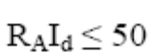
RA - otpornost uzemljivača izloženih provodnih delova;
Id - struja kvara u slučaju prvog kvara zanemarljive impedanse između faznog provodnika i
izloženog provodnog dela. Struja (Id) uzima u obzir struje odvoda i ukupnu impedansu uzemljenja
električne instalacije.

Uređaj za nadzor instalacije
Ako je predviđen uređaj za nadzor izolacije da signališe pojavu kvara dela pod naponom
prema izloženim provodnim delovima ili prema zemlji, ovaj uređaj mora dati zvučni i/ili vizuelni
signal. Preporučuje se da se prvi kvar otkloni u najkraćem roku.

Opšti uslovi pri pojavi drugog kvara
Obično je iz razloga bezbednosti neophodno prekinuti napajanje električne instalacije ili nekih delova u slučaju kvara na izolaciji. Međutim, postoje specijalni slučajevi kada je važnije nastaviti napajanje, nego prekinuti napajanje, takođe iz bezbednosnih razloga, tj. za očuvanje života ljudi ili dobara.
Prema standardu JUS N.B2.741:1989, posle pojave prvog kvara, uslovi isključenja napajanja po pojavi drugog kvara zavisi od toga da li su svi izloženi provodni delovi međusobno spojeni pomoću zaštitnog provodnika (uzemljeni zajedno), ili su uzemljeni po grupama ili individualno.
a) Tamo gde su izloženi provodni delovi uzemljeni individualno ili po grupama, uslovi za zaštitu su kao kod TT sistema, s tim što se neutralna tačka ili (ako ona ne postoji) jedan od faznih provodnika svakog transformatora ili generatora, ne uzemljuje.
b) Tamo gde su izloženi provodni delovi uzemljeni zajedno, primenjuju se zahtevi kao za TN sistem, s tim da moraju biti ispunjeni sledeći uslovi:
- kada se neutralni provodnik ne vodi: 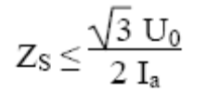
- kada se neutralni provodnik vodi: 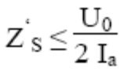
ZS - impedansa petlje kvara koja se sastoji od impedanse faznog provodnika i impedance zaštitnog provodnika;
Z‘S - impedansa petlje kvara koja sadrži impedansu neutralnog provodnika i zaštitnog provodnika. Ako se (Z‘ S) određuje merenjem, treba tokom merenja zaštitni provodnik spojiti sa neutralnom tačkom izvora;
Ia - struja koja obezbeđuje delovanje zaštitnog uređaja u vremenima koja su data u tabeli 2.47, ili 5s za sva druga strujna kola gde je ovo vreme dopušteno;
U0 - nazivni napon prema zemlji.

U IT sistemima koriste se sledeći zaštitni uređaji:
- uređaji za nadzor izolacije;
- zaštitni uređaj prekomerne struje;
- zaštitni uređaj diferencijalne struje (ZUDS).

30. Zaštita od indirektnog dodira delova pod naponom – TN sistemi zaštite
Osnovne karakteristike TN sistema su:
- Svi izloženi provodni delovi instalacije moraju se spojiti sa uzemljenom tačkom sistema
pomoću zaštitnog provodnika. Obično uzemljena tačka sistema je i neutralna tačka sistema. Ako
neutralna tačka nije raspoloživa ili nije pristupačna, jedan fazni provodnik se može uzemljiti u
transformatorskoj stanici. U tom slučaju, fazni provodnik ne sme služiti kao zaštitni provodnik.
- Zaštitni provodnici moraju biti uzemljeni u/ili blizu odgovarajućeg transformatora ili
generatora. Ako postoje drugi efikasni spojevi sa zemljom, zaštitni provodnici se po pravilu takođe
spajaju sa ovim tačkama gde god je to moguće. Iz istih razloga, zaštitni provodnici po pravilu se
uzemljuju na mestu ulaza u zgrade ili objekte.
- U stalno položenim električnim instalacijama, isti provodnik može služiti kao zaštitni I neutralni provodnik (tzv. provodnik PEN) pod uslovom da zadovolji uslove za ove provodnike prema standardima JUS N.B2.754:1988 i JUS N.B2.754/1:1988. Zavisno od tih rešenja, razlikuju se:
1. TN-S sistem, koji kroz ceo sistem ima razdvojene neutralni i zaštitni provodnik;
2. TN-C-S sistem, u kome su neutralna i zaštitna funkcija objedinjene u jednom provodniku samo u jednom delu sistema;
3. TN-C sistem, u kome su neutralna i zaštitna funkcija objedinjene u jednom provodniku kroz ceo sistem.
Uslov zaštite u TN sistemima je da se karakteristika zaštitnog uređaja i impedansa strujnog kola moraju izabrati tako da u slučaju nastanka kvara zanemarljive impedanse između faznog I zaštitnog provodnika ili izloženog provodnog dela, bilo gde u instalaciji, nastupi automatsko isključenje napajanja u utvrđenom vremenu. Ovo je zadovoljeno ako je
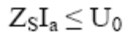 gde su:
ZS - impedansa petlje kvara, koja obuhvata izvor, provodnik pod naponom do tačke kvara I zaštitni provodnik između tačke kvara i izvora;
Ia - struja koja obezbeđuje delovanje zaštitnog uređaja za automatsko isključenje napajanja u vremenu utvrđenom u tabeli 2.46 u zavisnosti od nazivnog napona (U0);
U0 - nazivni napon prema zemlji.

Duže vreme isključenja koje ne prelazi konvencionalnu vrednost od 5s dozvoljava se za:
- napojna strujna kola;
- krajnja strujna kola koja napajaju samo neprenosivu opremu, kada su priključena na rasklopni blok na koji nisu spojena kola za koje se zahtevaju vremena isključenja prema tabeli 2.46;
- krajnja strujna kola koja napajaju samo neprenosivu opremu, kada su priključena na rasklopni blok na koji su spojena strujna kola za koje se zahtevaju vremena isključenja prema tabeli 2.46, pod uslovom da postoji dopunsko izjednačenje potencijala na nivou rasklopnog bloka, koje sadrži iste tipove stranih provodnih delova kao glavno izjednačenje potencijala. Ovo dopunsko izjednačenje potencijala se ne zahteva ako je ispunjen uslov: 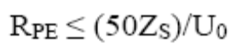
gde su:
RPE - otpornost zaštitnog provodnika između razvodne table i glavnog izjednačenja potencijala;
ZS - impedansa petlje kvara;
U0 - nazivni napon prema zemlji
Ako se svi gore navedeni uslovi ne mogu ispuniti, odnosno, ako se zahtevana vremena isključenja ne mogu ispuniti upotrebom zaštitnih uređaja prekomerne struje, mora se primeniti dopunsko izjednačenje potencijala, ili se može primeniti zaštita pomoću zaštitnog uređaja diferencijalne struje (ZUDS).

kada može doći do direktnog spoja između faznog provodnika I zemlje (npr. kod nadzemnih vodova), kada zaštitni provodnik i izloženi provodni delovi spojeni sa njim ne dolaze pod napon prema zemlji koji prelazi dozvoljeni napon dodira (50V), mora se ispuniti uslov: 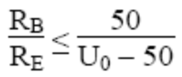
RB - ukupna otpornost uzemljenja svih paralelno vezanih uzemljivača;
RE - najmanja otpornost dodira sa zemljom stranih provodnih delova, koji nisu spojeni sa zaštitnim provodnikom, a preko kojih može doći do kvara između faze i zemlje;
U0 - nazivni napon prema zemlji.

31. Zaštitni uređaj diferencijalne struje.
Obično se ZUDS izrađuje kao prekidač, retko kao sklopka, a često kao kombinacija nekoliko rasklopnih uređaja. Karakteristike ZUDS-a date su standardima, I to su:
- nazivna struja (In);
- nazivna diferencijalna struja delovanja (IΔn);
- nazivna diferencijalna struja nedelovanja (IΔno);
- nazivni napon (Un);
- nazivna frekvencija (f).
-Broj polova ZUDS-a je uvek 2 za primenu u jednofaznim strujnim kolima, odnosno 4 za primenu u trofaznim strujnim kolima.
-Nazivna diferencijalna struja delovanja (IΔn) ZUDS-a mora biti usklađena sa otpornošću uzemljivača izloženog provodnog dela (RA), tako da očekivani napon dodira (UC) na izloženom provodnom delu bude manji od trajno dozvoljenog (UL), tj: 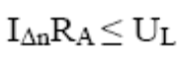

-ZUDS se proizvodi u dve izvedbe: tip S koji je sa kašnjenjem i tip G sa trenutnim isključenjem napajanja. Standardne vrednosti maksimalnog vremena isključenja su:
- za tip G: 0,3s pri nazivnoj diferencijalnoj struji delovanja (IΔn);
0,04s pri 5 x IΔn;
- za tip S: 0,5s pri nazivnoj diferencijalnoj struji delovanja (IΔn);
0,15s pri 5 x IΔn;
Prema standardu JUS N.B2.741:1989, kad ne mogu da se ispune uslovi za zaštitu pomoću zaštitnih uređaja prekomerne struje, zaštita od indirektnog dodira ostvaruje se pomoću ZUDS-a.
Zaštitni provodnik štićenog strujnog kola mora se spojiti:
a) na zaštitni provodnik instalacije (PEN provodnik u TN-C sistemu) na strani napajanja ZUDS-a;
b) na posebni uzemljivač koji mora da zadovolji uslove za zaštitu u TT sistemu.
-U TN sistemima razvoda može se upotrebiti ZUDS, uz napomenu da se u ovim sistemima često koristi ZUDS sa IΔn ≤ 30mA kao dopunska zaštita, naročito u kolima sa priključcima van uticaja glavnog izjednačenja potencijala. Upotreba ZUDS-a čija nazivna vrednost diferencijalne struje delovanja iznosi najviše 30mA, samo je dopuna druge mere zaštite od direktnog dodira u slučaju otkazivanja drugih mera zaštite. Drugim rečima, korišćenje isključivo takvih uređaja nije kompletna mera zaštite i ne može se primenjivati umesto: zaštite delova pod naponom izolovanjem,
zaštite pregradama ili kućištima, zaštite preprekama izaštite postavljanjem van dohvata ruke.
-U TT sistemima ZUDS ima najširu primenu zbog zahtevanog uzemljivača relativno velike otpornosti koji se lako može ostvariti. Osim toga, u TT sistemima korišćenjem ZUDS-a tipa S zadovoljavaju se zahtevi za sprečavanje neželjenih isključenja usled prolaznih prenapona I zadovoljavaju sledeći kriterijumi:
- selektivan je u odnosu na tip G;
- njegova gornja granica diferencijalne struje isključivanja nalazi se u zoni gde ne postoji rizik od treperenja srčane komore za instalacije 230/400V.
-nazivna struja topljivog osigurača, instalacionog automatskog prekidača ili podešena struja elektromagnetnog okidača zaštitnog prekidača (IN) određuje u zavisnosti od struje kvara kao: 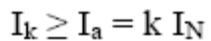
gde su:
Ik - struja kvara (isključenja)
k - faktor koji se odnosi na spoljne vodove (kablovske ili nadzemne), uključujući kućni priključak i instalacione osigurače glavnih razvodnih vodova u glavnom razvodnom ormaru (tab.2.49).
Kada se koristi zaštitni uređaj diferencijalne struje (ZUDS), tada je struja (Ia) jednaka vrednosti nazivne diferencijalne struje delovanja (IΔn).

32. Izjednačavanje potencijala.
-Prema definiciji u standardu JUS N.A0.826:1986, izjednačenje potencijala je električni spoj kojim se razni izloženi i strani provodni delovi dovode na isti potencijal.
-Prema definiciji u Pravilniku o tehničkim normativima za zaštitu niskonaponskih mreža I pripadajućih transformatorskih stanica (“Sl. list SFRJ”, br. 13/1978), izjednačenje potencijala je mera koja se postiže galvanskim povezivanjem vodovodnih i drugih instalacija (grejanje, instalacije za gas, metalna kanalizacija, lift, gromobranska instalacija itd.) sa uzemljenjem objekta.
-Prema standardu JUS N.B2.741:1989, u svakom objektu (zgradi) izvode se:
- glavno izjednačenje potencijala, i 2) dopunsko izjednačenje potencijala.
-Glavno izjednacenje potencijala: izvodi se međusobnim galvanskim povezivanjem stranih provodnih delova, što je moguće bliže mestu gde se ovi delovi uvode u objekat. Radi bolje preglednosti i mogućnosti kontrole i merenja, preporučuje se da se glavno izjednačenje potencijala izvede preko sabirnica za glavno izjednačenje potencijala
-Dopunsko izjednacenje potencijala.: Prema standardu JUS N.B2.741:1989, dopunsko izjednačenje potencijala mora obuhvatati sve jednovremeno pristupačne izložene provodne delove učvršćene opreme i strane provodne delove i, gde je to moguće, glavne metalne armature betona koje se koriste u zgradi. Sistem
izjednačenja potencijala mora se povezati sa zaštitnim provodnicima celokupne opreme, uključujući priključnice.
Tamo gde postoji sumnja u pogledu efikasnosti dopunskog izjednačenja potencijala mora se potvrditi uslov da otpornost između jednovremeno izloženih provodnih delova i stranih provodnih delova bude: 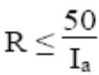
Ia - struja koja obezbeđuje delovanje zaštitnog uređaja:
- za zaštitni uređaj diferencijalne struje: Ia = IΔn;
- za zaštitni uređaj prekomerne struje: Ia = f(t), struja delovanja do 5s.
Ako se dopunskim provodnikom za izjednačenje potencijala povezuju dva provodna dela, njegov presek ne sme biti manji od preseka najmanjeg zaštitnog provodnika vezanog na te provodne delove.
Ako dopunski provodnik za izjednačenje potencijala vezuje jedan provodni deo i jedan strani provodni deo, njegov presek ne sme biti manji od polovine preseka zaštitnog provodnika vezanog na taj provodni deo.
Dopunski provodnik za izjednačenje potencijala mora da zadovolji zahteve:
- 2,5mm2 za Cu, ili 4mm2 za Al, ako provodnik ima mehaničku zaštitu;
- 4mm2 za Cu ako provodnik nema mehaničku zaštitu;
- 50mm2 za Fe/Zn.

33. Kontaktorska šema – ovo pitanje je u stvari zadatak. Potrebno je protumačiti princip rada date kontaktorske šeme ili na osnovu datog opisa (specifikacije) formirati kontaktorsku šemu koja izvršava određeni zadatak.

